 | UNIVERSIDAD AGRARIA DE LA HABANA  “Fructuoso Rodríguez Pérez”  INSTITUTO NACIONAL DE CIENCIAS AGRÍCOLAS | 

Utilización del modelo DSSAT para proponer fechas de siembra y condiciones hídricas del maíz (Zea mays L.) cv. ‘P-7928’ para la adaptación al cambio climático

Tesis presentada en opción al Grado Científico de Doctor en Ciencias Agrícolas

Autor: Ms.C. Osmel Rodríguez González

Tutores: Dr.C. René Florido Bacallao
Dr.C. Eduardo I. Jeréz Mompié

Mayabeque, 2023

UNIVERSIDAD AGRARIA DE LA HABANA
“Fructuoso Rodríguez Pérez”
INSTITUTO NACIONAL DE CIENCIAS AGRÍCOLAS

Utilización del modelo DSSAT para proponer fechas de siembra y condiciones hídricas del maíz (Zea mays L.) cv. ‘P-7928’ para la adaptación al cambio climático

Tesis presentada en opción al Grado Científico de Doctor en Ciencias Agrícolas

Autor: Ms.C. Osmel Rodríguez González

Tutores: Dr.C. René Florido Bacallao
Dr.C. Eduardo I. Jeréz Mompié

Mayabeque, 2023
AGRADECIMIENTOS
- A Dios; por darme fuerzas para poder llegar a esta meta.
- A mis padres; que me han apoyado en todo y son mi brazo derecho.
- A mi hijo Osmel David; que es mi motor impulsor y artífice de este logro.
- A mis tutores, Dr.C. René Florido y Dr.C. Eduardo Jeréz; que aceptaron guiarme en esta investigación, aun sabiendo lo difícil que podía resultar lograr un informático-agrónomo, y a la cual han dedicado valiosísimo tiempo.
- A los investigadores, especialista y técnicos del INCA por brindarme su ayuda en todo momento, en especial Dr. Alberto Hernández, Dra.C. Gloria Martín, Dr.C. Martín Bertolí, Hilda Bompío, Marcelino Galván, Tomás Hernández.
- A Edgardo Guevara; por la introducción de DSSAT en el INCA, la ayuda prestada y todos los consejos brindados desde el inicio de la investigación.
- A mi primo, Pedro Rodríguez; que siempre se ha preocupado por mi superación y me brindó su ayuda y consejo.
- A todos los que me han apoyado y me han dado ánimo para continuar.

Muchas gracias

Dedicatoria
A mi hijo Osmel David;
a él todo mi amor y sacrificio

A los investigadores del INCA
SÍNTESIS
El cambio climático impone desafíos en los sistemas agroalimentarios de América Latina y el Caribe. La necesidad mundial de aumentar la producción de cereales para contribuir a la seguridad alimentaria y cubrir las necesidades crecientes de los pueblos, ha propiciado que los productores busquen mayores rendimientos. Los modelos de simulación de cultivos son herramientas que permiten evaluar las consecuencias del cambio climático en la producción de cultivos, adaptaciones de las prácticas de manejo y la predicción de rendimientos medios y potenciales. El objetivo general de la investigación consistió en utilizar el modelo de simulación de cultivos DSSAT para la estimación de rendimientos del maíz cv. ‘P-7928’ en diferentes condiciones hídricas y climáticas que permitan la adaptación al cambio climático. Se utilizaron datos históricos de tres experimentos para obtener los coeficientes genéticos que describen el comportamiento del cultivar y se desarrollaron otros tres, para evaluar las simulaciones del modelo y estudiar el comportamiento de las variables morfológicas, el rendimiento y sus componentes bajo diferentes manejos del agua en dos tipos de suelo diferentes. La evaluación demostró que el modelo CERES-Maize simula adecuadamente el comportamiento del cultivo para las condiciones experimentales estudiadas con valores de RMSEn de excelente y buenos. El estudio del clima para el escenario climático A2 y las simulaciones realizadas permitieron establecer fechas de siembra óptima que garantizan altos rendimientos. Estos resultados permitieron elaborar una propuesta de manejo que constituye una valiosa herramienta de apoyo a la decisión que permite reducir tiempo, esfuerzos y recursos necesarios en la gestión agrícola.
ÍNDICE

INTRODUCCIÓN 1
1 REVISIÓN BIBLIOGRÁFICA 7
1.1 Modelos de simulación de cultivos 7
1.1.1 Clasificación de los modelos 10
1.1.2 Aplicaciones de los modelos 11
1.2 Modelo DSSAT 12
1.3 Modelo CERES-Maize. 14
1.3.1 Datos necesarios para calibrar el modelo CERES-Maize 16
1.3.2 Evaluación del modelo 18
1.4 Modelos de circulación general 20
1.5 Generalidades sobre el cultivo del maíz 22
1.5.1 Importancia del cultivo 24
1.5.2 El cultivo del maíz en Cuba 24
1.6 Aspectos del crecimiento y desarrollo de la planta de maíz 25
1.6.1 Fase vegetativa 26
1.6.2 Fase reproductiva 27
1.7 Manejo del cultivo 29
1.7.1 Época de siembra 29
1.7.2 Siembra 30
1.7.3 Fertilización 30
1.8 Factores que afectan el crecimiento del maíz 31
1.8.1 Efecto del déficit hídrico en el maíz 32
2 MATERIALES Y MÉTODOS 34
2.1 Calibración 35
2.1.1 Condiciones de los experimentos 35
2.1.2 Características climáticas 35
2.1.3 Características edáficas 36
2.1.4 Material vegetal y densidad de siembra 38
2.1.5 Atenciones culturales 39
2.1.6 Evaluaciones realizadas 39
2.1.7 Determinación de las fases fenológicas 40
2.1.8 Grados días de calor acumulados para el desarrollo de cada fase 40
2.1.9 Evaluación del rendimiento agrícola y sus componentes 41
2.1.10 Preparación de la información para calibrar del modelo 42
2.2 Evaluación del modelo 44
2.2.1 Condiciones experimentales 44
2.2.2 Características climáticas 45
2.2.3 Características edáficas 45
2.2.4 Condición de déficit hídrico 46
2.2.5 Evaluaciones realizadas 46
2.2.6 Preparación de los ficheros de entrada 46
2.2.7 Comparación de los indicadores estimados y calculados para la evaluación del modelo propuesto 46
2.3 Simulación 46
2.3.1 Obtención de la fecha óptima de siembra 47
2.4 Análisis estadístico y manejo de datos 47
2.5. Análisis económico 49
3. RESULTADOS Y DISCUSIÓN 50
3.1 Calibración 50
3.2 Evaluación 52
3.2.1. Duración de las fases fenológicas 52
3.2.2. Grados días de calor acumulados (GDCA) para el desarrollo de cada fase 55
3.2.3. Análisis fisiológico 57
3.2.4. Evaluación del modelo 70
3.3 Análisis de las correlaciones entre las variables evaluadas y el rendimiento 72
3.4 Simulación 75
3.4.1 Caracterización del clima de la localidad de Tapaste para el escenario climático A2 en el período 2030–2059 75
3.4.2 Fecha óptima de siembra del maíz 77
3.5 Análisis económico 87
3.5 Consideraciones generales 88
CONCLUSIONES 92
RECOMENDACIONES 93
REFERENCIAS BIBLIOGRÁFICAS2
ANEXOS

Introducción

INTRODUCCIÓN
El cambio climático impone serios desafíos en los sistemas agroalimentarios y sobre todo al área geográfica de América Latina y el Caribe, los efectos son evidentes: aumento de la temperatura, elevada variabilidad de los períodos lluviosos alternados con largas sequías, incremento en el número y magnitud de eventos climatológicos y elevación del nivel del mar (IPCC, 2021; FAO, 2022). Las variaciones en el clima en los últimos años, resultan una de las causas fundamentales que ocasionan variabilidad en el rendimiento de muchos cultivos (Akinbile et al., 2020). Ante esta situación, es importante la búsqueda de alternativas de uso agrícola acorde a las condiciones edafoclimáticas de los agroecosistemas encaminadas a lograr incrementos sustanciales en los rendimientos en suelos degradados y bajo condiciones específicas de manejo.
La necesidad mundial de aumentar de manera sostenible la producción de cereales como una alternativa para contribuir a la seguridad alimentaria y cubrir las necesidades crecientes de los pueblos, ha propiciado que los productores busquen mayores rendimientos en las áreas improductivas al utilizar especies que se adapten a esas condiciones (Ávila y Pérez, 2017). Algunas investigaciones estiman que la producción mundial de alimentos tendrá que aumentar en un 70 % para el 2050 y que los requerimientos de agua duplicarán las necesidades actuales para el 2025. La productividad agrícola debe mejorar, mientras que los recursos de suelo y agua se vuelven menos abundantes, y los efectos del cambio climático introducen una gran incertidumbre (Ruiz et al., 2018).
La sequía ha aumentado sus afectaciones a distintas regiones del planeta. En Cuba este evento también se ha incrementado en las últimas décadas, lo que ha traído consecuencias negativas para diferentes ramas de la economía, los servicios y la población en general; y ocasiona cuantiosas pérdidas al país fundamentalmente en el sector agrícola (Ávila y Pérez, 2017).
De las decisiones que se tomen respecto a cómo enfrentar el cambio climático dependerá el futuro de millones de personas. El desafío al que se enfrenta el mundo moderno, es velar por un desarrollo económico sostenible, junto a la conservación del ambiente y los recursos naturales, de forma que logre ofrecer a la generación actual y a las venideras condiciones de calidad de vida y de crecimiento económico consciente y funcional con el entorno global (Satterthwaite et al., 2020).
En este escenario, resulta crucial una aproximación integral al funcionamiento de la planta, por lo que resulta importante comprender los procesos fisiológicos y como responde a las variaciones de las condiciones ambientales para diseñar adecuadas estrategias de manejo (Otaiku et al., 2019; D. González et al., 2022). Por lo que contar con herramientas que permitan avanzar más rápidamente en búsqueda de soluciones para la adopción de estrategias productivas que optimicen el uso de los recursos, tanto naturales como humanos, sus medios e insumos, es de vital importancia.
Los modelos de simulación de cultivos se pueden utilizar como herramientas estratégicas para evaluar las consecuencias del cambio climático en la producción de cultivos, posibles adaptaciones de las prácticas de manejo y la predicción de rendimientos medios y potenciales (D. González et al., 2022).
Estos modelos y el análisis del sistema suelo-planta-atmósfera son herramientas importantes para la investigación agrícola moderna (Damour et al., 2010). Los mismos permiten abordar las problemáticas actuales de la sostenibilidad de la producción, así como también incorporar el estudio de los actuales y futuros escenarios al tener en cuenta el cambio climático.
Su cultivo se ha generalizado, ocupa el segundo lugar entre todos los cereales, destacándose la alimentación animal y humana (Guamán et al., 2020). El maíz (L.) es un cultivo que se adapta a diversas condiciones ambientales y no se encuentra entre los de mayor demanda hídrica (Tarazona-Meza et al., 2022). Todo ello es consecuencia de ser una especie con un elevado potencial de rendimiento asociado con altos niveles de fotosíntesis.
El comportamiento fotosintético de este, difiere notablemente del resto de los cultivos templados al ser una planta C4; lo cual tiene importantes efectos ecológicos y agronómicos, entre ellos, la influencia de la temperatura y la intensidad luminosa, que son requeridas a altos niveles en este cultivo.
El “Taller sobre Modelación para la Evaluación Regional de Cambio Climático y Agricultura en Latinoamérica y el Caribe (LAC)”, celebrado en 2015, en Manizales, Colombia, tuvo como objetivo desarrollar las bases científicas y tecnológicas para estudios específicos enfocados en evaluaciones de impacto de cambio climático e identificación de estrategias de adaptación. Como resultado de las discusiones, surgió la propuesta de que América Central, México y Cuba trabajaran en maíz para la región (Rodríguez et al., 2016).
Para poder desarrollar una base para la toma de decisiones tácticas o estratégicas para mejorar la productividad agrícola en Cuba, se requiere un nuevo enfoque en el que se puedan utilizar modelos de cultivo. Hasta la fecha, se han realizado algunos esfuerzos para evaluar o adaptar algunos modelos dinámicos de cultivos (T. López et al., 2010; Vázquez et al., 2019). Sin embargo, el progreso ha sido lento.
Los aspectos más importantes en la evaluación de modelos de cultivo incluyen la determinación de parámetros o coeficientes específicos del cultivo (Hunt y Boote, 1998). La base de datos de cultivos de DSSAT (Hoogenboom et al., 2021) adolece de los coeficientes genéticos para cultivares de maíces cubanos. La estimación precisa de los coeficientes de cultivares es el punto de entrada al uso de modelos dinámicos de cultivos (para la investigación y la toma de decisiones) y la mejora para la identificación y, en consecuencia, la reducción de las brechas en el conocimiento sobre los cultivos y los aspectos biofísicos para mejorar la productividad agrícola. De manera que calibrados con parámetros del cultivo se pueden usar para optimizar el manejo de los mismos (Tofa et al., 2020), evaluar los impactos del cambio climático (Ureta et al., 2020) o desarrollar opciones que optimicen el uso de recursos (Jiang et al., 2019).
Esta situación problémica conlleva a plantear el siguiente problema científico: ¿Cómo contribuir a la adaptación al cambio climático del cultivar de maíz P-7928 para alcanzar altos rendimientos?
De manera tal que se trazó como hipótesis de trabajo lo siguiente:
La utilización del modelo de simulación de cultivos DSSAT permite proponer fechas de siembra y condiciones hídricas en el cultivo del maíz cv. ‘P-7928’ que propicien la adaptación al cambio climático.
El objetivo general consistió en utilizar el modelo de simulación de cultivos DSSAT para la estimación de rendimientos del maíz cv. ‘P-7928’ en diferentes condiciones hídricas y climáticas que permitan la adaptación al cambio climático.
Objetivos específicos:
- Calibrar el modelo DSSAT mediante la obtención de los coeficientes genéticos del cultivar de maíz P-7928.
- Evaluar los resultados del modelo de simulación de cultivos DSSAT, bajo diferentes condiciones de clima, manejo de agua y suelo.
- Proponer la alternativa de fecha de siembra y condición hídrica más adecuada para el cultivar de maíz P-7928 ante el cambio climático en un escenario climático futuro.
Novedad científica:
La novedad científica de esta investigación está dada en la obtención de los coeficientes genéticos del cultivar de maíz P-7928 y la validación del modelo DSSAT para las condiciones de Cuba. Esto posibilita que los cultivares nacionales sean incluidos en uno de los modelos más ampliamente utilizado a nivel mundial y predecir el comportamiento de este cultivo en diferentes escenarios futuros para proponer alternativas de adaptación al cambio climático.

Valor práctico:
El aporte práctico de la investigación consiste en la puesta en práctica del modelo de simulación de cultivos DSSAT para estimar los rendimientos del maíz cv ‘P-7928’ bajo diferentes condiciones hídricas y climáticas que permitan la adaptación al cambio y que directivos, especialistas, técnicos y productores puedan tomar decisiones acertadas que contribuyan al desarrollo de la economía y la sociedad.

Revisión Bibliográfica

1 REVISIÓN BIBLIOGRÁFICA

1.1 Modelos de simulación de cultivos
Un modelo es la representación matemática de un sistema real con cierto grado de precisión y en la forma más completa posible, pero sin pretender aportar una réplica de lo que existe en la realidad (Wadsworth, 1997; Mukhtar et al., 2017). Los modelos son muy útiles para describir, explicar o comprender mejor la realidad, cuando es imposible trabajar directamente en ella. Son por excelencia la herramienta principal que utiliza la estadística para simbolizar problemas o situaciones de la vida.
La construcción de un modelo consiste en la individualización de una serie de ecuaciones matemáticas, mediante las cuales es posible reproducir el comportamiento del sistema examinado.
Un modelo de cultivo representa, de manera sencilla y sintética, los procesos fisiológicos y ecológicos del crecimiento y desarrollo de las plantas para lo que utiliza ecuaciones matemáticas (Gálvez et al., 2010).
Con la creciente capacidad de las computadoras y la inmensa investigación en el campo de la ciencia de la computación, se otorgan nuevas herramientas para apoyar el proceso de la toma de decisiones en diversas disciplinas y áreas de diseño y manejo de la industria. Los modelos de simulación de cultivos tienen varias aplicaciones actuales y potenciales en respuesta a temas relacionados con la investigación, el manejo de cultivos y la planificación.
La aparición de los modelos de simulación ocurre a partir de la década del cincuenta con modelos descriptivos y matemáticos de los procesos involucrados; luego, a mediados de los sesenta aparece el concepto de sistemas dinámicos, que incluyen la variable tiempo y que representan el flujo de esos procesos y sus interacciones. En esta etapa se desarrollaron modelos como herramienta para explicaciones científicas que permitieron sintetizar y mejorar la comprensión de procesos, tales como la intercepción de radiación y fotosíntesis. En la década del setenta se formaliza el concepto de dinámica de sistemas y en los ochenta se refinan, mediante técnicas de computación, la verificación, validación y evaluación de esos modelos.
La simulación de sistemas agrícolas empezó entonces a ser una herramienta para la integración de los diferentes componentes productivos dentro de los sistemas agrícolas. Los avances en el conocimiento de las interacciones dentro del ecosistema, influenciado por el ambiente y por las prácticas de manejo, expandió la potencialidad de uso de esta herramienta como ayuda para la toma de decisiones (Barrett y Nearing, 1998). La aparición de la tecnología informática a mediados de los noventa permitió una mayor utilización de estos modelos para el estudio y resolución de problemas específicos, como son el desarrollo y crecimiento de los cultivos, la evaluación de respuesta a la fertilización, las estrategias de riego, las situaciones de estrés, la predicción de pérdidas por erosión, la lixiviación de pesticidas, la contaminación del ambiente, el calentamiento global de la atmósfera, entre otros (Guevara, 2007).
Los modelos de simulación constituyen un elemento importante para tomar decisiones en la agricultura al cuantificar, interpretar y predecir las necesidades hídricas de los cultivos, el desarrollo de estos y sus rendimientos. Estos pueden ayudar a la comprensión de interacciones genéticas-fisiológicas-ambientales con una integración interdisciplinaria. Permiten definir estrategias de producción en la etapa de la planificación de un cultivo futuro o ayudar a tomar decisiones tácticas durante el ciclo del cultivo, como son las prácticas culturales, la fertilización, el riego y el uso de plaguicidas (Meira y Guevara, 2000; Mohanty et al., 2012; Martín et al., 2014; Asseng et al., 2014, 2015; Anwar et al., 2015). Al modificar la escala de espacio y tiempo, los modelos permiten, además, abordar fenómenos climáticos al analizar en forma interactiva el impacto de la variabilidad climática y las decisiones de manejo sobre la productividad de los cultivos; resultado difícil de obtener a partir de análisis estadísticos clásicos o experimentos agronómicos tradicionales.
Además, resultan un medio importante para aumentar la eficiencia de la investigación, ya que estos pueden auxiliar a los investigadores en la asimilación del conocimiento adquirido mediante la experimentación y proporcionan un marco de referencia para aportaciones de carácter multidisciplinario; asimismo, promueven el enfoque de sistemas para la solución de problemas y facilitan una organización sistemática del conocimiento existente sobre cultivos y recursos naturales.
En general, son aceptables los puntos de vista de los que aseveran que el uso de los modelos de simulación para las ciencias agrícolas y biológicas y sus usos prácticos están en un momento de gran importancia; se convierten en una poderosa herramienta para incrementar el entendimiento de la fisiología y ecología de los cultivos (Gálvez, 2008; Dong et al., 2014).

1.1.1 Clasificación de los modelos
De acuerdo con la cantidad de datos y el conocimiento que está disponible dentro de un campo particular, se desarrollan modelos con diferentes niveles de complejidad. Los modelos matemáticos, según Meerschaert (2013), se pueden agrupar en tres clases principales: optimización, dinámicos y estocásticos, pero existen clasificaciones más completas según el contexto de desarrollo del modelo. Dentro del contexto natural pueden ser empíricos o mecanicistas (Tedeschi, 2020).
La mayoría de los modelos empíricos se obtienen a partir de datos de observación y el modelo representa el mejor ajuste de la regresión estadística a los datos. Describen que ocurre sin preguntarse cómo. Se derivan de datos observados sin involucrar procesos fisiológicos y tienen escasa capacidad explicativa, lo que resulta en un acercamiento de caja negra (Refugio-Villegas et al., 2004). Mediante este acercamiento se identifican términos significantes desde el punto de vista físico del problema y se realiza un proceso estadístico-matemático hasta encontrar relaciones que representen adecuadamente una característica del cultivo con los parámetros escogidos. El inconveniente es que el modelo ignora la mecánica del funcionamiento biológico y no explica los procesos mediante los cuales la planta responde ante los estímulos externos.
Un modelo mecanicista es más complejo e intenta describir los posibles mecanismos de los procesos internos y sus interacciones en la vía más fundamental. Este tipo de modelos suministran información de los procesos a través de los cuales son gobernados los fenómenos bajo estudio. En los modelos mecanicistas, los procesos que ocurren en el sistema forman la base del modelo. El crecimiento del cultivo expresado en este sentido entonces está construido sobre la base del conocimiento de los procesos fisiológicos, físicos y químicos inherentes y el efecto de los factores ambientales sobre estos. La mayor ventaja de estos modelos es que pueden ser transferidos a otro conjunto de condiciones y, por lo tanto, ofrecen más posibilidades para manipular y mejorar el sistema, lo que los hace ideal para construir diversos escenarios (De Wit, 1985; Link, 2005).

1.1.2 Aplicaciones de los modelos
Las aplicaciones de los modelos de simulación de cultivos pueden ser definidas como: aplicaciones estratégicas, aplicaciones tácticas y aplicaciones predictivas. En las aplicaciones estratégicas los modelos de simulación son corridos previos a la siembra para evaluar diferentes estrategias de manejo alternativo. En las aplicaciones tácticas los modelos de cultivos son corridos antes o durante el desarrollo del cultivo. Las aplicaciones estratégicas y tácticas proveen información para la toma de decisiones tanto para el campesino, los consultores, los directivos y otras personas ligadas directamente al manejo y la producción agrícola. Las aplicaciones predictivas pueden ser realizadas antes o durante el desarrollo del cultivo con el objetivo fundamental de predecir rendimientos, esta información puede ser usada a nivel de campo para la toma de decisiones o a nivel gubernamental para el desarrollo de políticas y las decisiones respecto a la seguridad alimentaria (Hoogenboom, 2000).
Por otro lado, los modelos de simulación son herramientas que utilizan información obtenida a través de experiencias anteriores y permiten proyectar los resultados físicos y económicos, al tener en cuenta todos los factores que interactúan en un determinado ambiente.
Los continuos avances de la informática han permitido crear innumerables aplicaciones en todos los niveles, lo cual hace que los modelos de simulación se conviertan en una herramienta de trabajo fundamental, según Marshall (2007). El número y los tipos de modelos de cultivo informados por la bibliografía son bastante grandes; no sorprende que no exista un modelo de cultivo universal que se pueda adaptar a los diferentes sistemas, objetivos, procesos y condiciones ambientales. Existen modelos de simulación de cultivos específicos para un cultivo, por ejemplo, los modelos CERES-Wheat (Hodges y Ritchie, 1991) y CERES-Maize (Ritchie et al., 1989), para trigo y maíz, respectivamente.
Por otro lado, pueden ser modelos genéricos. Estos se aplican a varias especies mediante la utilización de parámetros específicos para cada cultivo. Algunos de estos modelos son DSSAT (J. Jones et al., 2003), EPIC (C. Jones et al., 1991), CROPSYST (Stöckle et al., 2003), APSIM (Keating et al., 2003) y STICS (Brisson et al., 1998), inclusive muchos de estos modelos son de libres acceso y utilización.

1.2 Modelo DSSAT
La plataforma de simulación de cultivos de DSSAT es un producto obtenido de la Red Internacional de Sitios Benchmark para la Transferencia de Agrotecnología (IBSNAT) iniciado en 1982 para facilitar la aplicación de un conjunto de modelos de cultivo en un sistema de investigación agronómica (J. Jones et al., 2003). Es un modelo comercial en el cual se integran modelos específicos desarrollados independientemente para cada uno de los cultivos disponibles. Además, incluye herramientas y programas de utilidad para el manejo de suelos, recursos hídricos, clima, coeficientes genéticos, datos de cultivos y plagas. Es posible abordar el análisis de monocultivos en los cuales se pueden simular condiciones de rotación, interacciones con factores bióticos y abióticos, entre otros.
Se ha utilizado cada vez más como una herramienta para comparar el rendimiento de diferentes sistemas de cultivo y para estudiar la agricultura de precisión en el marco de un sistema de apoyo a la decisión que automatiza las simulaciones al utilizar diferentes estrategias de manejo de cultivos (Corbeels et al., 2016). Es necesario comprender que el comportamiento de crecimiento y el rendimiento de los principales cultivares, dependen principalmente, de los coeficientes genéticos de una variedad particular. Para este propósito, existe la necesidad de calibrar y evaluar el modelo DSSAT para su aplicación posterior en los estudios de evaluación de impacto del cambio climático, evaluación de riesgos y determinar estrategias de manejo debido a su capacidad para predecir el crecimiento y el rendimiento de los cultivos (Dias et al., 2016).
Incorpora coeficientes que explican las variaciones genotípicas en términos de fenología, fisiología y atributos genéticos (Hunt et al., 1989). Estos coeficientes genéticos se requieren como entradas del modelo y varían ampliamente entre las diferentes variedades (Abou El-Enin et al., 2016). Según DSSAT (2023), ha sido adoptado por más de 1500 investigadores en 91 países y utilizado en más de ocho proyectos nacionales e internacionales sobre el cambio climático, posee múltiples aplicaciones desarrolladas independientemente de los creadores originales y validó el enfoque de sistemas para la transferencia tecnológica.
En Cuba, este modelo se ha utilizado en varias investigaciones para el análisis de las respuestas de las interacciones planta-ambiente-manejo en distintos escenarios de la producción de cultivos de cereales. El modelo se utilizó para simular el rendimiento de maíz, arroz y sorgo en dos escenarios futuros (2025 y 2050). En los escenarios simulados se alcanzaron rendimientos que oscilaron entre 63,8 % y 22,8 %, con relación al rendimiento medio potencial en los experimentos, en dependencia del cultivo y el año simulado (N. Hernández et al., 2016). También (Tuero et al., 2018) lo utilizaron para establecer estrategias de riego para el cultivo de la soya, estos autores recomiendan el 15 de julio como fecha óptima de siembra para la variedad Júpiter y como mejor estrategia de riego la que aplica 10 mm de agua al 85 % de la capacidad de campo.
En la simulación del cultivo de maíz, DSSAT-CSM utiliza el módulo CERES-Maize; el cual presenta mejoras útiles en cuestiones de evaluación de producción sustentable (Cavero et al., 2000). Es empleado bajo una amplia gama de condiciones ambientales, aplicado a los impactos de las proyecciones de condiciones climáticas de diversas partes del mundo.

1.3 Modelo CERES-Maize.
El modelo CERES-Maize (C. Jones et al., 1986) representa uno de los modelos de cultivo más estudiados y establecidos actualmente disponible. Este se ha mejorado con varias actualizaciones y se incluye en el software DSSAT-CSM.
CERES-Maize facilita la determinación cuantitativa del crecimiento diario y rendimiento del maíz en un amplio rango de condiciones de suelo y clima. Simula el crecimiento y desarrollo del cultivo y los balances de agua y nitrógeno.
El modelo usa seis coeficientes genéticos para describir el desarrollo específico del cultivar (Tabla 1). Los coeficientes P1, P2 y P5 controlan eventos fenológicos. Los coeficientes G2 y G3 controlan aspectos del rendimiento. PHINT tiene influencia en ambos aspectos, tanto fenológicos como de rendimiento (Satapathy et al., 2014).
Tabla 1. Coeficientes genéticos del cultivo de maíz para el modelo CERES-Maize
Coeficiente | Definición | Unidad
P1 | Tiempo térmico desde la emergencia hasta el final de la fase juvenil | ºC d
P2 | Tiempo en el cual el desarrollo  se retrasa por cada hora de incremento del fotoperiodo | d
P5 | Tiempo térmico desde floración femenina hasta madurez fisiológica | ºC d
G2 | Número máximo de granos por planta | unidades
G3 | Tasa de llenado de grano en condiciones óptimas | mg d⁻¹
PHINT | Filocrono; Intervalo entre la aparición  de las hojas | ºC d

El ciclo del cultivo se divide en varias fases en las que el desarrollo del maíz, y el cambio de una fase a la siguiente, es gobernado por los grados días de calor (GDC).
Para poder llegar a una buena predicción del crecimiento es importante una buena cuantificación de la duración de cada una de las fases del ciclo del cultivo. La duración de cada fase es expresada como suma térmica con una temperatura base dada y tiene en cuenta, además, la sensibilidad a la duración del día.
Los cultivares de maíz responden entonces al variar la duración de sus fases en función de la temperatura y el fotoperiodo. También al estrés hídrico y nutricional, pueden aumentar o reducir la tasa de desarrollo.
Las características específicas de cada cultivar están dadas, en el caso de maíz, por un requerimiento térmico para la fase juvenil, para la duración entre la aparición de dos hojas sucesivas y para la etapa de llenado del grano a partir de floración femenina, lo que depende de la sensibilidad fotoperiódica.
Los modelos de cultivos necesitan ser calibrados y evaluados para poder realizar simulaciones de la respuesta del cultivo a determinados factores.

1.3.1 Datos necesarios para calibrar el modelo CERES-Maize
La utilidad de los modelos no depende sólo de su disponibilidad para su aplicación, sino también la disponibilidad de la información que pueden hacer posible correr los modelos para diferentes escenarios, y conocer la exactitud de esos modelos para una región o regiones determinadas.
El modelo CERES-Maize requiere para su operación los aspectos relacionados a la caracterización del ambiente (clima y suelo) más otros aspectos del sistema, como las características genéticas de los cultivares y el manejo del cultivo (fecha de siembra, arreglo espacial, cantidad y dosis de fertilizante aplicado, láminas y momentos de riego).
Este modelo requiere que los datos climáticos tengan un registro diario, y esa complejidad de frecuencia es, probablemente, la más apropiada para la aplicación en la producción de cultivos y en el estudio de problemas de sostenibilidad del ambiente. El conjunto de datos mínimos necesarios para la operación del modelo fue definido de manera que pueda ser usado ampliamente dentro de ese nivel de complejidad.
Para la medición y cálculo de los coeficientes genéticos se realizan experimentos que contemplan la variabilidad ambiental, sin limitación hídrica ni nutricional. Se utilizan distintas fechas de siembra para cada condición ambiental específica, de manera que permita conocer el comportamiento de los cultivares en un rango más amplio de escenarios.
La evaluación del modelo incluye la comparación de las salidas del modelo previamente calibrado frente a los datos reales para las variables deseadas. Esta evaluación permite conocer las bondades de uso de esta herramienta, a partir de la exactitud y precisión obtenida en la simulación. Si el objetivo fuera la predicción del rendimiento, la evaluación permitiría conocer la relación entre los valores calculados por el modelo y los valores reales medidos. Se pueden especificar ambientes a partir de índices ambientales (usado en programas de mejoramiento), o bien en función de factores agronómicos (fecha de siembra, densidad de plantas) o en términos de los aspectos físicos más importantes del ambiente (profundidad del perfil de suelo, duración del día, temperaturas medias).

1.3.2 Evaluación del modelo
La evaluación es una de las principales etapas de un estudio de simulación (Benítez y Miranda, 2018). Para evaluar la utilidad predictiva o analítica del modelo calibrado se usan juegos de datos independientes de los utilizados para la calibración. A través de la evaluación es posible determinar deficiencias en la calibración del modelo.
Las herramientas más comunes que se usan para la evaluación de los modelos incluyen el coeficiente de determinación (R²), el error cuadrático medio de la raíz cuadrada (RMSE), el RMSE normalizado (RMSEn) y el índice de aceptación de Willmott (d). Es factible utilizar los indicadores de bondad de ajuste anteriores, ya que la RMSE es una herramienta útil para probar el ajuste de modelos de simulación y representa una medida global entre los valores observados y simulados; el valor más cercano a cero indica un desempeño bueno en la simulación (Ray et al., 2018).
El RMSEn da una medida porcentual de la diferencia relativa entre los valores simulados y observados. Una simulación puede ser considerada de Excelente si el RMSEn es menor que el 10 %, Buena si se encuentra entre 10 % y 20 %, Razonable si está entre 20 % y 30 % y Malo si es mayor que 30 % (Raes et al., 2018). Por su parte, Willmott (1982) plantea que el índice d debe estar próximo a uno.

1.3.3 Simulación
Varios autores plantean que un modelo de cultivo es la simulación dinámica del
crecimiento del cultivo por el uso de la integración numérica de los procesos constituyentes con ayuda de las computadoras (Gálvez et al., 2010). Aunque en
muchos trabajos suele verse la modelación y la simulación como un único proceso, estos deben diferenciarse (Torres y Ortíz, 2005), pues la modelación puede realizarse sin necesidad de la simulación, no así este último, el cual involucra el desarrollo de un modelo y su uso para caracterizar el sistema y sus interacciones con un mayor grado de detalle.
La simulación puede ser definida como una técnica numérica para la realización de experimentos con determinados tipos de modelos matemáticos, los cuales describen el comportamiento de un sistema complejo dinámico, mediante el empleo de la computación (Torres et al., 2002).
La simulación constituye una técnica para imitar el funcionamiento de sistemas o
procesos reales mediante programas de ordenador. Para estudiar el sistema suele ser necesario hacer algunas suposiciones sobre su forma de operar.
La simulación computarizada permite reducir tiempos, esfuerzos y recursos necesarios en la gestión agrícola. Los modelos de simulación de cultivos reproducen su comportamiento y permiten seleccionar distintos ambientes de simulación y analizar la respuesta ante estas variaciones.
Por otro lado, los modelos de simulación son herramientas que utilizan información obtenida a través de experiencias anteriores y permiten proyectar los resultados físicos y económicos, al tener en cuenta todos los factores que interactúan en un determinado ambiente.
En la investigación se utilizan simulaciones de clima para predecir el comportamiento del cambio climático en escenarios futuros mediante los modelos de circulación general (MCG).

1.4 Modelos de circulación general
Los MCG son modelos matemáticos que permiten representar los procesos físicos en la atmósfera, océano, criósfera y la superficie continental. Estos son las herramientas más avanzadas disponibles actualmente para simular la respuesta del sistema climático global ante un incremento de las concentraciones de los gases de efecto invernadero (Fraile, 2022).
Por su parte, Argeñal (2010) la define como representaciones numéricas del sistema climático basadas en las propiedades físicas, químicas y biológicas de sus componentes, en sus interacciones y procesos y que recoge todas o algunas de sus propiedades conocidas. Los modelos climáticos se utilizan como herramienta de investigación para estudiar y simular el clima y para fines
En esta última definición se incluyen aspectos importantes como son la incorporación de las propiedades químicas y biológicas de los componentes de la atmósfera. Estos elementos son tenidos en cuenta en la investigación al hacer uso de los diferentes escenarios climáticos.
Los MCG son capaces de simular numéricamente la dinámica de los componentes del sistema climático, han sido utilizados para realizar las proyecciones climáticas futuras bajo condiciones de cambio climático. A los modelos anteriores, se les han aplicado técnicas de aumento de resolución y disminución de escala, con lo cual se han desarrollado los modelos climáticos regionales (RCM) con el objetivo de determinar los efectos locales a partir de los cambios globales (Noriega-Navarrete et al., 2021).
Para conocer el impacto del cambio climático en distintas áreas, se han propuesto escenarios con los cuales es posible producir los datos necesarios relacionados al clima futuro, y con ellos, evaluar los modelos a partir, de las emisiones de gases de efecto invernadero (Mo’allim et al., 2016). De acuerdo con Centella (2019), los escenarios de cambio climático no son pronósticos climáticos; son representaciones alternativas y simplificadas de lo que podría acontecer en el futuro, y son un instrumento utilizado en la investigación del impacto potencial de las emisiones futuras de gases de efecto invernadero antropogénicos mediante la simulación.
El Grupo Intergubernamental de Expertos sobre el Cambio Climático (IPCC) propuso inicialmente el informe especial sobre escenarios de emisiones (SRES), basado en cambios demográficos, desarrollo socioeconómico y cambios tecnológicos, en el cual se encontraban agrupados cuatro líneas evolutivas y familias de escenarios (A1, A2, B1, B2).
La línea evolutiva y familia de escenarios A1, considerada como desfavorable, asume un rápido crecimiento económico y un máximo crecimiento poblacional hacia mitad del siglo; tiene algunas variantes, como el uso intensivo de combustibles fósiles (A1F1), el uso equilibrado de combustibles fósiles con energías limpias (A1B) y el uso exclusivo de energías renovables (A1T). La línea evolutiva y familia de escenarios A2 se refiere a un mundo heterogéneo con un crecimiento poblacional continuo.
La línea evolutiva y familia de escenarios B1, considerada como favorable, describe una población que crece a mediados de siglo y posteriormente decrece, con dependencia tecnológica menos intensiva combinada con el uso de tecnologías limpias y uso eficaz de los recursos. Finalmente, la línea evolutiva y familia de escenarios B2, describe un mundo sostenible, aunque con un aumento de la población a un ritmo menos acelerado que en A2.
A partir del 5° informe del IPCC, a finales del 2013, estos escenarios socioeconómicos fueron sustituidos por las trayectorias de concentraciones representativas (RCP), por sus siglas en inglés. Estas nuevas proyecciones de las RCP están basadas en las emisiones de gases de efecto invernadero antropogénicas derivadas del desarrollo socioeconómico y demográfico (IPCC, 2014).
De esta forma, se cuenta actualmente con un escenario de mitigación que considera un incremento de 2,6 W m⁻² (RCP 2.6), el cual ha quedado rebasado por las condiciones actuales, uno de estabilización de emisiones de GEI que considera el aumento en 4,5 W m⁻² (RCP 4.5), otro realista, con un incremento de 6 W m⁻² (RCP 6) y un último extremo, que considera las más altas emisiones de GEI, cuyo incremento es de 8.5 W m⁻² (RCP 8.5) (Fernández et al., 2015).

1.5 Generalidades sobre el cultivo del maíz
El maíz según la nomenclatura dada por Cronquist (1981) pertenece a la:
División: Magnoliophyta
Clase: Liliopsida
Subclase: Commelinidae
Orden: Cyperales
Familia: Poaceae
Género: Zea
Especie: Zea mays L.
La única especie cultivada del género Zea, es Zea mays L., otras especies llamadas teosinte (Euchlaena) y las especies del género Tripsacum son formas salvajes (Bejarano, 2000).
La planta del maíz es una monocotiledónea anual de elevado porte. El tallo es simple, erecto, con numerosos nudos y entrenudos, alcanza una altura de dos a tres metros, aunque en las regiones tropicales pueden llegar hasta siete metros (Socorro y Martin, 1989; Kato et al., 2009). Según estos autores el maíz tiene hojas alternas, sésiles y envainadoras, de forma lanceolada, ancha y áspera en los bordes, vainas pubescentes y lígula corta, el promedio de hojas es de 12 a 18, en dependencia del cultivar.
El maíz es una planta subtropical y prefiere condiciones cálidas y soleadas con precipitaciones confiables y uniformemente distribuidas. La temperatura media diaria más baja debe ser de unos 10 ºC para que se produzca la germinación. El maíz se puede cultivar con éxito en una amplia gama de suelos, desde arenas arcillosas hasta arcillas, siempre que haya suficiente profundidad y el cultivo esté debidamente fertilizado, con un pH del suelo que oscile entre 4,7 y 6,5.

1.5.1 Importancia del cultivo
El maíz es uno de los tres cereales (junto con el trigo y el arroz) más importantes del mundo. Actualmente se produce en 125 países y se encuentra entre los tres cultivos más sembrados en 75 de dichos países (FAOSTAT, 2020).
Según Ayala y Dabdab (2020), el uso primario del maíz es para la alimentación animal (78 %) y después para consumo humano (13 %), donde su aplicación es diversa. La versatilidad que tienen sus derivados es tal que pueden encontrarse en medicamentos, en cosméticos, sopas y en un amplio rango de productos industriales.
El maíz es el cereal que más consumen las personas en África Subsahariana y América Latina. Se prevé que para 2050, la demanda de este grano en el mundo en desarrollo se duplicará y, para el 2025, es probable que se convierta en el cultivo de mayor producción a nivel mundial (FAOSTAT, 2020).

1.5.2 El cultivo del maíz en Cuba
En el año 2021, en nuestro país se cosecharon 126 035 ha, de ellas, al sector estatal correspondieron 23 278 ha y al sector campesino 102 757 ha; con una producción de 238 721 toneladas (38 872 t en el sector estatal y 199 848 t en el campesino). El rendimiento del maíz fue de 1,89 t ha⁻¹ (1,67 t ha⁻¹ en el sector estatal y 1,94 t ha⁻¹ en el campesino) (ONEI, 2022).
Se cultiva en toda la isla, pero se destacan las provincias de las regiones central y oriental con mayores superficies de siembra. Se siembra principalmente maíz de grano amarillo (cristalino o dentado), para la alimentación humana en forma de elotes (mazorca en estado tierno) y en grano seco para consumo humano y animal (IIG, 2020).
Cultivares comerciales del maíz
En Cuba se cuenta con 47 cultivares comerciales, de las cuales sólo cuatro son tradicionales y el resto son cultivares avanzados procedentes de diferentes programas nacionales de mejoramiento. Además, existen 18 variedades tradicionales más, que aunque no están registradas en la lista oficial, son utilizadas por los campesinos de esas zonas en sus fincas (Acosta et al., 2013). Esta diversidad ha sido ampliamente utilizada por el hombre, ya sea de forma empírica, como la que llevan a cabo los productores desde el proceso de domesticación hasta la actualidad.
En nuestro país se señala la existencia de siete razas de maíz, que se diferencian y clasifican principalmente por los caracteres de la mazorca: Maíz Criollo, Tusón, Argentino, Canilla, White Pop, Yellow Pop y White Dent (M. Martínez et al., 2011).
Dentro de los principales cultivares comerciales de maíz se encuentran: Francisco Mejorado, VST- 6, P-7928, Tusón, FR-28, INIVIT-4, Rosita, entre otras (MINAG, 2015). Es importante destacar que estas variedades de maíz tienen excelentes características agronómicas y buen rendimiento, adaptados a las condiciones climáticas de Cuba (IIG, 2020).

1.6 Aspectos del crecimiento y desarrollo de la planta de maíz
El maíz tiene varias etapas vegetativas (V) y reproductivas (R). Las subdivisiones de las etapas V se designan numéricamente como VE (Emergencia), V1 (es visible el cuello de la hoja más baja), V2 (segunda hoja), V3 (tercera hoja), hasta V(n), donde (n) representa la última hoja antes de VT (espiga) para el cultivar específico bajo consideración. Las etapas primera y última V se designan como VE (emergencia) y VT (espiga). El (n) fluctuará con factores de genotipo y ambientales.
Para determinar las etapas de desarrollo reproductivo, el enfoque es observar los granos en la mazorca (Nleya, 2019). Las seis subdivisiones de las etapas reproductivas se designan numéricamente y estas son: R1 (antesis), R2 (ampolla), R3 (lechoso), R4 (pastoso), R5 (dentado) y R6 (madurez fisiológica) (PIONEER, 2015; CONACYT, 2019).

1.6.1 Fase vegetativa

Emergencia y germinación
La semilla de maíz comienza a germinar cuando contiene al menos un 30 % de humedad (Nleya, 2019). La primera estructura de plántula que emerge de la semilla es la radícula (raíz), seguida por el coleoptilo. Para emerger, el primer entrenudo de la planta de maíz, el mesocotilo se alarga hacia la superficie del suelo y continúa hasta que el coleoptilo alcanza la luz (Nleya, 2019). La emergencia tiene lugar cuando el brote joven empuja a través de la superficie del suelo. Esta puede ocurrir dentro de los 4-5 días posteriores a la siembra en condiciones óptimas y hasta 14 días en condiciones frescas o secas.
La primera hoja de la planta de maíz tiene una punta redondeada que es útil para la identificación, mientras que las que le siguen son puntiagudas. Una hoja de maíz consta de tres componentes morfológicos distintos: la lámina, el cuello y la vaina. Se alcanza una nueva etapa de crecimiento por cada nueva hoja que tiene el cuello visible. V6 es una de las etapas clave para el desarrollo y, en este momento, el punto de crecimiento está por encima del suelo, se inician brotes de mazorcas y panojas. A partir de V10, se hace difícil determinar la fase porque las hojas inferiores comienzan a caerse de la planta (Nleya, 2019).

Etapa de espiga
La etapa de crecimiento de la espiga (VT) es la etapa vegetativa final y ocurre dos o tres días antes de la antesis, cuando la última rama de la espiga es completamente visible, pero aún no han emergido los estigmas en los brotes de la mazorca (Nleya, 2019). Cuando la planta alcanza su altura máxima, comienza la liberación de polen. El tiempo entre VT y R1 puede variar entre cultivares y debido a las condiciones ambientales.

1.6.2 Fase reproductiva

Etapa antesis
En la antesis (R1), surgen los estigmas de las mazorcas. Los estigmas son viables y receptivos al polen durante al menos 5 días. Los estigmas tienen el mayor contenido de agua entre todas las partes de la planta de maíz y la sequía hace que el alargamiento de los estigmas sea más lento y que la liberación de polen se acelere (Nleya, 2019).

Etapa de ampolla
La etapa R2 ocurre alrededor de 10 a 12 días después de la antesis. En este punto, el grano es visible y se parece a una ampolla y está lleno de un líquido transparente. En la etapa de ampolla, el embrión es apenas visible y contiene aproximadamente un 85 % de contenido de humedad (Nleya, 2019).

Etapa lechoso
La tercera etapa reproductiva (R3) ocurre aproximadamente 18-20 días después de la antesis. El grano es de color amarillo y el interior contiene un líquido blanco "lechoso". El contenido de humedad del grano es de aproximadamente 80 % y el almidón comienza a acumularse en el grano (Nleya, 2019).

Etapa pastoso
La etapa (R4) ocurre aproximadamente 24-26 días después de la antesis. En este punto, el interior del grano se ha espesado hasta convertirse en una masa o sustancia pastosa. El contenido de humedad del grano es de aproximadamente 70 % (Nleya, 2019). El grano está abollado en la parte superior debido a la acumulación de almidón y representa aproximadamente la mitad de la masa seca.

Etapa dentado
En la etapa dentada (R5) los granos tienen un contenido de humedad del 60 % y el estrés reducirá la masa del grano en este momento. Ocurre aproximadamente 31-33 días después de la antesis. Los granos están dentados en la parte superior con la "línea de leche" que separa las porciones líquidas y sólidas (almidón). Dentro de R5, los granos a menudo se clasifican según la progresión de la línea de leche; es decir, ¼, ½ y ¾ (Nleya, 2019).

Madurez fisiológica
En la madurez fisiológica (R6) hay una acumulación máxima de materia seca y la humedad del grano es de aproximadamente 30 % a 35 % y varía según el cultivo y el ambiente (Nleya, 2019). La “capa negra” ocurre después de la madurez fisiológica y sirve como verificación visual de que el grano está maduro. El número de días necesarios para alcanzar la madurez depende del lugar y la fecha de siembra, y del clima al que se somete la planta en una temporada de crecimiento particular (Vanderlip y Fjell, 2007).

1.7 Manejo del cultivo

1.7.1 Época de siembra
El cultivo del maíz en Cuba admite siembras durante todo el año, pero están definidas dos épocas principales, de marzo a mayo (primavera) y de octubre a febrero (invierno); pero en la práctica se cubre un gran período de siembra comprendido entre del 5 de septiembre al 31 de mayo (IIG, 2020).
La época donde el cultivo alcanza su mayor potencial de rendimiento es en el invierno, ya que encuentra temperaturas de alrededor de 20 °C, adecuadas para el desarrollo fisiológico del maíz. Esta época presenta el inconveniente de tener largos períodos secos, por lo que se necesita contar con riego. En primavera, sin embargo, las lluvias erráticas, el rigor del clima y el aumento de las poblaciones de insectos, complican el manejo del cultivo (IIG, 2020).
La preparación eficiente del suelo es esencial para que el maíz crezca con éxito y las arvenses se puedan controlar. Se recomiendan distancias de 75 a 90 cm entre los surcos y 20 a 30 cm entre plantas para lograr la población deseada. La profundidad de plantación es generalmente de 5 a 8 cm, pero esto puede variar según el estado de humedad del suelo (IIG, 2020).
Debe tenerse en cuenta los objetivos de la producción (para grano seco o maíz tierno). Para el caso de grano seco hay que considerar que la siembra se realice en un momento que garantice la cosecha en condiciones de baja humedad ambiental. La disponibilidad de riego determina también la selección de las fechas de siembra (IIG, 2020).

1.7.2 Siembra
La distancia de siembra entre hileras estará en función del tipo de recolección que se vaya a realizar; si es mecanizada se debe utilizar la que tiene la cosechadora. Diferentes combinaciones de estas distancias son utilizadas en Cuba para lograr marcos de siembra apropiados que promedien desde 36 000 a 50 000 semillas por hectárea, en dependencia de los objetivos y épocas de siembra, de las cuales aproximadamente solo un 90 % llega a formar plantas una vez concluido el proceso de emergencia (IIG, 2020).
La uniformidad en la profundidad de siembra y del tamaño de la semilla son de suma importancia para lograr una emergencia uniforme, de forma que se eviten plantas atrasadas en el desarrollo.

1.7.3 Fertilización
El maíz consume alrededor de 100 a 150 kg ha⁻¹ de N para producir unas 5 t ha⁻¹ de grano. El ritmo de acumulación de N en la planta crece casi paralelo a la acumulación de materia seca. El consumo de N es intenso particularmente en el período de mayor crecimiento de las plantas, el que se produce desde que estas emiten la décima hoja hasta después de la fecundación y formación de los granos (MINAG, 2012).
El nitrógeno es el elemento más importante para este cultivo en las condiciones de Cuba, debido a las pérdidas a que se encuentra sometido este nutriente en el trópico por volatilización, lavado y fijación por los microorganismos del suelo.
Todo ello determina que el nitrógeno debe aplicarse en las dosis necesitadas por este cultivo, sus aplicaciones deben ser de forma localizada y tapada inmediatamente, se debe procurar que las condiciones de humedad sean favorables. Generalmente se recomienda aplicar ⅓ del nitrógeno en siembra y ⅔ a los 25-30 días de germinado el cultivo (MINAG, 2012).
1.7.4 Riego
El cultivo de maíz necesita una cantidad considerable de agua (5 mm día⁻¹), en la fase de emergencia requiere de poca humedad, pero en la fase de crecimiento la necesidad de agua se incrementa, por lo que se recomienda dotar de un riego 10 o 15 días antes de que inicie la etapa de floración. La fase de floración es un periodo crítico, pues el buen suministro de agua al cultivo favorecerá la formación y llenado del grano. Mientras que en la etapa de engrosamiento y maduración de la mazorca la necesidad de agua disminuye. No es conveniente que el cultivo pase periodos de falta de agua puesto que los estomas se cierran, se reduce la fotosíntesis y el rendimiento final es menor (Santiago et al., 2022).

1.8 Factores que afectan el crecimiento del maíz
El maíz, que es un cultivo de crecimiento rápido, rinde mejor con temperaturas moderadas y un suministro abundante de agua. La temperatura diurna ideal para el crecimiento normal del maíz debe ser de 26 °C a 30 °C, pero se pueden tolerar temperaturas más altas si se aplica riego.
La eficiencia fotosintética de las hojas depende de la concentración de nitrógeno en las mismas (Muchow y Davis, 1988; Fageria, 2007). Estos autores señalaron que se sabe que la época de siembra influye en el rendimiento debido al efecto de las condiciones ambientales en la función de producción del dosel y los procesos de desarrollo del cultivo.
El agua es el factor que más comúnmente limita la producción de maíz en las zonas tropicales. La sequía durante la etapa de establecimiento del cultivo puede provocar la muerte de las plantas jóvenes y reducir la densidad de población. El principal efecto de la sequía en el período vegetativo es reducir el crecimiento de las hojas, de tal modo que el cultivo intercepta menos radiación solar. Alrededor de la floración (desde unas dos semanas antes de la emisión de estigmas hasta dos semanas después de ésta), el maíz es muy sensible al estrés hídrico, y el rendimiento de grano puede ser seriamente afectado si se produce sequía durante ese período. Durante el llenado de granos, el principal efecto de la sequía es reducir el tamaño de estos (Giménez, 2012).
En general, el maíz necesita por lo menos de 500 a 700 mm de precipitación bien distribuida durante el ciclo del cultivo. Sin embargo, aun esa cantidad de lluvia no es suficiente si la humedad no puede ser almacenada en el suelo a causa de la poca profundidad de éste o del escurrimiento, o si la demanda evaporativa es muy grande a causa de las temperaturas elevadas y la escasa humedad relativa.

1.8.1 Efecto del déficit hídrico en el maíz
En condiciones de campo el maíz está sometido a la interacción temporal y espacial de muchos factores, incluidos entre ellos las restricciones hídricas.
El déficit hídrico usualmente causa cierre estomático, como respuesta indirecta al efecto del incremento del déficit de presión de vapor (DPV) y al aumento en la concentración interna de CO₂ por elevación de la respiración (Bunting et al., 1982). Los cultivos con adecuada provisión hídrica ante mayores DPV pueden regular la temperatura foliar por incrementos de la transpiración lo cual reduce la temperatura foliar hasta 8 °C por debajo de la temperatura del aire (Reynolds et al., 1994). Por el contrario, en cultivos bajo condiciones de déficit hídrico un aumento en el DPV puede incrementar la temperatura foliar hasta 15 °C por encima de la temperatura del aire, lo que resulta perjudicial para la funcionalidad del aparato fotosintético (Altschuler y Mascarenhas, 1982).
En estudios realizados por (Navarrete et al., 2016), la incidencia del estrés hídrico en la etapa previa al período crítico, determinó una mayor reducción en el crecimiento de los cultivos de maíz que los estreses aislados. El efecto del estrés explicó los cambios en la tasa de crecimiento y estuvieron asociados a la menor capacidad de disipación de la temperatura foliar de los cultivos sometidos a estrés hídrico. Luego del período de imposición de los estreses, la capacidad de recuperación durante el período crítico compensó total o parcialmente, los efectos tempranos, lo que se reflejó en pocos cambios de la tasa de crecimiento alrededor de la etapa de floración y en la de llenado de granos (Navarrete et al., 2016).

Materiales y Métodos

2 MATERIALES Y MÉTODOS
Para dar cumplimiento a los objetivos propuestos, la investigación se dividió y agrupó en las fases de trabajo de los modelos de simulación de cultivos que como se mencionó anteriormente son: calibración, evaluación y simulación (Figura 1). Estos corresponderán a los principales epígrafes en el presente capítulo.
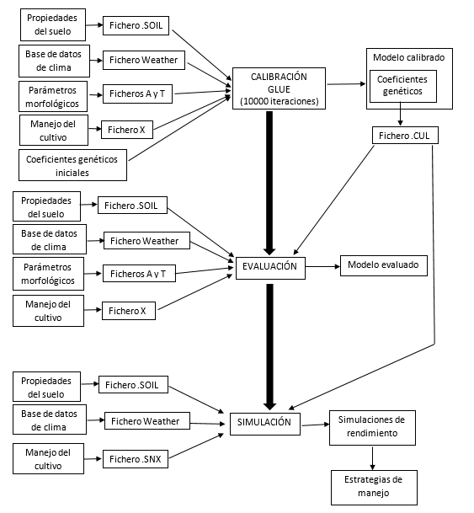
Elaboración propia
Figura 1. Esquema de la metodología de trabajo con DSSAT

2.1 Calibración

2.1.1 Condiciones de los experimentos
Se utilizaron tres experimentos, donde se evaluaron diferentes fechas de siembra, realizados por N. Hernández y Soto (2012a, 2012b), de estos experimentos se tomaron los resultados relacionados con biomasa y componentes del rendimiento.
Los mismos se desarrollaron en el área experimental del Instituto Nacional de Ciencias Agrícolas situado en los 23°00’ Latitud Norte, 82°12’ Longitud Oeste, Elevación: 138 msnm para un sistema de coordenadas Cuba-Norte con proyección Cónica Conforme de Lambert, en San José de las Lajas, Mayabeque; entre los años 2008-2009 según se describe en la Tabla 2.
Tabla 2. Fechas de siembra utilizadas en los experimentos para la calibración del cultivar P-7928
No | Día | Mes | Año
1 | 18 | noviembre | 2008
2 | 12 | junio | 2009
3 | 31 | julio | 2009

2.1.2 Características climáticas
Los valores diarios de las variables meteorológicas (temperatura máxima (°C), temperatura mínima (°C), precipitaciones (mm) y radiación solar (MJ m⁻²)) de los años en que se desarrollaron los experimentos, se obtuvieron de la Estación Meteorológica de Tapaste, cercana al área experimental.
La radiación solar se determinó por el método de cálculo según la metodología propuesta por Allen et al. (1998) a partir de los valores de temperatura máxima y mínima y mediante la siguiente ecuación (ecuación 1):
(1)
$$Rs=Krs* \sqrt{Tmáx-Tmín}* Ra$$
Donde:
Rs: Radiación solar (MJm⁻² día⁻¹)
Tmáx: Temperatura máxima (°C)
Tmín: Temperatura mínima (°C)
Krs: Coeficiente de ajuste (0,16-0,19)
Ra: Radiación extraterrestre MJm⁻² día⁻¹
En el Anexo 1 aparecen graficadas los valores para cada variable.

2.1.3 Características edáficas
El suelo del área donde se desarrollaron los experimentos se clasificó como Ferralítico Rojo Lixiviado agrogénico, según la Clasificación de los Suelos de Cuba (A. Hernández et al., 2015).
Se realizó la descripción del perfil del suelo. A las muestras tomadas se le realizaron las determinaciones de propiedades físicas y químicas informadas por Cid et al. (2011). Las mismas fueron realizadas según el procedimiento descrito por Paneque (2010) en el Manual de técnicas analíticas para análisis de suelo, foliar, abonos orgánicos y fertilizantes químicos.
- pH por potenciometría, relación suelo:agua 1:2,5
- Materia orgánica (MO) por el método de Walkley y Black
- Cationes intercambiables, por complejometría (Ca²⁺ y Mg²⁺) y fotometría de llama (Na⁺ y K⁺)
- Fósforo asimilable (P) según el método de Oniani
- Contenido de carbono, se dividió el % de materia orgánica entre 1,724. Se empleó este factor de Van Benmelen basado en la suposición de que la materia orgánica del suelo contiene un 58 % de Carbono (J. M. Martínez et al., 2017)
- Nitrógeno total, por el método de cálculo a partir del % de materia orgánica. Bajo la consideración de que se mineraliza el 5 % de nitrógeno del total de materia orgánica (Cruz-Sánchez et al., 2013).
Algunas propiedades que caracterizan su fertilidad se presentan en la Tabla 3 y Tabla 4. La descripción del perfil se muestra en el Anexo 2.
Tabla 3. Algunas propiedades físico-químicas del suelo donde se desarrollaron los experimentos para la calibración del cultivar P-7928
Prof (cm) | pH  H₂O | P  asimil  (mg kg⁻¹) | Ca²⁺ | Mg²⁺ | Na⁺ | K⁺ | Suma
Prof (cm) | pH  H₂O | P  asimil  (mg kg⁻¹) | cmol kg⁻¹
0-19 | 7,34 | 24,9 | 16,3 | 2,1 | 0,2 | 0,9 | 19,5
19-44 | 6,85 | 18,8 | 13,4 | 2,8 | 0,2 | 0,5 | 16,9
44-60 | 6,72 | 14,4 | 9,5 | 1,5 | 0,2 | 0,3 | 11,5
60-100 | 5,77 | 13,5 | 8,3 | 1,0 | 0,2 | 0,2 | 9,7

Tabla 4. Contenido de materia orgánica, Carbono, Nitrógeno total y densidad del suelo donde se desarrollaron los experimentos para la calibración del cultivar P-7928
Prof (cm) | MO  (g kg⁻¹) | C  (g kg⁻¹) | N  (g kg⁻¹) | Dv  (kg dm⁻³)
0-19 | 36,7 | 21,3 | 1,80 | 1,11
19-44 | 19,2 | 11,1 | 1,00 | 1,17
44-60 | 20,0 | 11,6 | 1,00 | 1,10
60-100 | 11,2 | 6,50 | 0,60 | 1,10

2.1.4 Material vegetal y densidad de siembra
Se utilizó el cultivar P-7928, cuyas características se presentan en la Tabla 5. La siembra se realizó de manera directa a una distancia de 0,90 x 0,30 m, obteniéndose una densidad de 50 000 plantas ha⁻¹.
La siembra se realizó en una parcela de diez surcos de 25 m de largo. Para los muestreos se seleccionaron 20 plantas de forma aleatoria.
Tabla 5. Principales características biológicas del cultivar P-7928
Característica | Cultivar P-7928
Días a floración | 65
Días a cosecha (tierno) | 85
Días a cosecha (seco) | 130
Ciclo Vegetativo (días) | 110
Altura de la planta (cm) | 230
Altura de la mazorca (cm) | 110
Rendimiento grano seco (t ha⁻¹) | 5,1
Información tomada de (R. López y Gil, 2011; ACTAF, 2017)

2.1.5 Atenciones culturales
Las atenciones culturales se realizaron según lo recomendado en el Instructivo Técnico del Cultivo de Maíz (MINAG, 2000). El riego se realizó por aspersión cada siete días, intervalo que varió en función de las precipitaciones. Las normas de riego aplicadas variaron en función del coeficiente bioclimático del cultivo, de acuerdo con Duarte et al. (2015). Se realizó el control de plagas y arvenses de manera efectiva. La fertilización mineral se efectuó mediante la aplicación de K₂O y P₂O₅ de fondo, a razón de 60 kg ha⁻¹ de ambos y 150 kg ha⁻¹ de nitrógeno, fraccionados durante el ciclo del cultivo (siembra y 30 días después de la emergencia). Se utilizaron como portadores la Fórmula Completa (9-13-17) y la Urea (46 % de N). De forma tal que las plantas se desarrollaran sin limitaciones en este sentido.

2.1.6 Evaluaciones realizadas
A partir de los 15 días después de la emergencia (dde) y hasta la cosecha, a intervalos aproximados de 15 días. Se determinó a 15 plantas: el número de hojas, la masa seca de hojas, tallos y total, se incluye en esta última la masa seca de espiga, brácteas y mazorca, área foliar (cm²), estimada por la ecuación 2 (Mokhtarpour et al., 2010), el índice de área foliar (IAF), de acuerdo con la ecuación 3 (Nafarrate, 2017) y el área foliar específica (AFE) que es la relación entre el área y la masa seca foliar.
(2)
(3)
$$AF= l* a* 0.75$$
$$IAF=\frac{AF *Densidad}{Área sembrada}$$
Donde:
$AF$: Área foliar de la hoja
$l$: largo máximo de la hoja
$a$: ancho máximo de la hoja
$IAF$: Índice de área foliar

2.1.7 Determinación de las fases fenológicas
Mediante la observación diaria se evaluó en cada parcela experimental la duración en días de las fases fenológicas del cultivo; para lo cual fueron considerados para la fase vegetativa, los días transcurridos desde la emergencia hasta que se hizo visible la última rama de la panícula; para la fase reproductiva, desde la antesis hasta la madurez fisiológica. Se identificó cada fase cuando más del 50 % de la parcela experimental mostró las características de estas fases. Se estableció el ciclo del cultivo mediante la sumatoria de la duración de cada fase. Estas determinaciones se realizaron según la metodología del CIMMYT (Lafitte, 1993).

2.1.8 Grados días de calor acumulados para el desarrollo de cada fase
A partir de la duración de fases fenológicas que alcanzó el cultivar y los registros de temperaturas diarias, se calcularon los grados días de calor acumulados (GDCA) para cada una de éstas mediante la sumatoria de los grados días de calor (GDC) que fueron determinados a partir de la ecuación 4.
(4)
$$GDC= \frac{Tmáx+Tmín}{2}-Tbase$$
Donde:
$Tmáx$: temperatura máxima diaria del aire
$Tmín$: temperatura mínima diaria del aire
$Tbase$: temperatura en que el proceso de interés no se desarrolla (se tomó en este caso 8 °C), según PIONEER (2015).
Los GDCA que caracterizan el desarrollo del cultivar, se lograron al calcular la media de esta variable a partir de los valores obtenidos para cada fecha de siembra.

2.1.9 Evaluación del rendimiento agrícola y sus componentes
La determinación del rendimiento agrícola y sus componentes (número de granos por mazorca y masa de 100 granos (g)) se realizó en cada parcela experimental. Se tomó un área de 1 m², con dos repeticiones en cada réplica y los valores se expresaron en kg ha⁻¹, al 14 % de humedad del grano.
El rendimiento se calculó mediante la ecuación 5 (Garay y Cruz, 2015),
(5)
$$R= \frac{D*NM* NG*PG}{10}$$
Donde:
$R$: rendimiento (kg ha⁻¹)
$D$: Densidad de siembra (número de plantas m⁻²)
$NM$: Número de mazorcas plantas⁻¹
$NG$: Número de granos mazorca⁻¹
$PG$: Peso de un grano (g).
El índice de cosecha se calculó como el cociente entre el rendimiento en grano y el valor de materia seca aérea acumulada en madurez fisiológica. Se tomaron seis plantas en cada parcela y se utilizó la ecuación 6 (N. Hernández y Soto, 2012b):
(6)
$$IC= \frac{Masa seca total de granos}{Masa seca total de la parte aérea}*100$$

2.1.10 Preparación de la información para calibrar del modelo

2.1.10.1 Creación de los ficheros de entrada
Se crearon seis ficheros de entrada para correr el modelo CERES-Maize insertado en DSSAT v4.8: fichero X, fichero A, fichero T, fichero de suelo, fichero de clima y fichero de coeficientes genéticos.
En los ficheros A y T, se almacenaron los valores de las variables fisiológicas observadas en los experimentos, expresadas en kg ha⁻¹, y se compararon con los valores simulados por el modelo para la calibración.
En el fichero X, se almacenaron datos de las condiciones de campo, tratamientos experimentales y opciones de simulación. La mayor parte de este fichero son los datos de manejo de la producción de cultivos, separados en varias secciones.

2.1.10.2 Obtención de los coeficientes genéticos
Los coeficientes genéticos se calcularon con el método DSSAT GLUE (Estimación de incertidumbre de probabilidad generalizada), donde se realizaron 10000 iteraciones. Es de señalar que GLUE, es un método de estimación bayesiano para determinar la distribución de probabilidad entre los datos observados y los estimados por el modelo de simulación de cultivos.
P1: Este coeficiente hace referencia a la cantidad de GDCA que necesita la planta desde su emergencia hasta la aparición del primordio floral. Este dato no fue medido en los experimentos realizados. Se tomó como valor inicial 100 GDCA basado en resultados de Hunter et al. (1977), que determinaron que el fin de la etapa juvenil ocurre entre los 6 y los 18 días después de emergencia.
P2: Se tuvo en cuenta el estudio realizado por Ockerby y Yang (2015), donde luego de hacer una evaluación de diferentes materiales genéticos de maíz en el trópico, llegaron a la conclusión de que el grado de retaso en el desarrollo de la etapa vegetativa se encuentra entre 0,3 y 0,7.
P5: Este coeficiente hace referencia al período de tiempo en que G2 y G3 se expresan y de donde se deriva el rendimiento. En las observaciones registradas en campo el número de días entre floración y madurez fisiológica se dio entre los 30 y los 55 días. Se tomó entonces como valor mínimo 450 GDCA.
G2: La determinación del número máximo de granos por mazorca debe realizarse en laboratorio, se cuenta el máximo número de estilos en la flor femenina. Este dato no se registró. El número de granos máximo registrado en los experimentos fue de 400 granos por mazorca y esa fue la cantidad mínima utilizada para iterar este coeficiente.
G3: La tasa óptima de llenado del grano se tomó a partir de 10 mg de biomasa diaria según Álvarez et al. (2014).
PHINT: Para el cálculo del filocrono se dividió el número total de hojas entre los días que les tomó su desarrollo y se multiplicó por el promedio de GDCA de la etapa vegetativa, los valores estuvieron entre 40 y 55 GDCA. Se tomó como valor inicial 40 DGCA.
De manera que la primera distribución de coeficientes para realizar la calibración fue la que se muestra en la Tabla 6.
Tabla 6. Primera distribución de coeficientes genéticos para la calibración del cultivar de maíz P-7928
P1 | P2 | P5 | G2 | G3 | PHINT
100,0 | 0,3 | 450,0 | 400,0 | 10,0 | 40,0

2.2 Evaluación del modelo

2.2.1 Condiciones experimentales
Se realizaron tres experimentos entre los años 2019-2021, dos de los cuales (2019 y 2020) se llevaron a cabo según lo señalado en los epígrafes 2.1.3, 2.1.4 y 2.1.5, mientras que el tercero (2021) se realizó en otro escenario edáfico, con las siguientes fechas de siembra (Tabla 7). Excepto que se incluyó otra parcela en condiciones de secano.
Tabla 7. Fechas de siembra utilizadas en los experimentos para la evaluación del modelo
No | Día | Mes | Año
1 | 15 | mayo | 2019
2 | 17 | diciembre | 2020
3 | 23 | mayo | 2021

2.2.2 Características climáticas
Se utilizaron las mismas variables climáticas provenientes de la Estación Meteorológica de Tapaste como describe la metodología en el epígrafe 2.1.2.
Los valores de las variables climáticas de los años en que se realizaron los experimentos se observan en el Anexo 3.

2.2.3 Características edáficas
El tercer experimento se desarrolló en un suelo Pardo eslítico y vértico (A. Hernández et al., 2015), las propiedades físico químicas del mismo se presentan en la Tabla 8 y Tabla 9. La descripción del perfil se muestra en el Anexo 4.
Tabla 8. Algunas propiedades físico-químicas del suelo donde se desarrolló el experimento del año 2021 para la evaluación del modelo
Prof (cm) | pH  H₂O | P  asimil  (mg kg⁻¹) | Ca²⁺ | Mg²⁺ | Na⁺ | K⁺ | Suma
Prof (cm) | pH  H₂O | P  asimil  (mg kg⁻¹) | cmol kg⁻¹
0-10 | 7,1 | 18,7 | 27,5 | 4,5 | 1,3 | 1,2 | 34,5
10-18 | 7,2 | 48,0 | 25,0 | 5,0 | 2,1 | 0,8 | 31,9
18-32 | 7,2 | 30,0 | 24,8 | 6,0 | 1,4 | 0,6 | 32,8

Tabla 9. Contenido de materia orgánica, Carbono, Nitrógeno total y densidad del suelo donde se desarrolló el experimento del año 2021 para la evaluación del modelo
Prof (cm) | MO  (g kg⁻¹) | C  (g kg⁻¹) | N  (g kg⁻¹) | Dv  (kg dm⁻³)
0-10 | 42,7 | 24,8 | 2,10 | 0,90
10-18 | 42,0 | 24,3 | 2,10 | 1,20
18-32 | 35,3 | 20,5 | 1,80 | 1,27

2.2.4 Condición de déficit hídrico
En los tres experimentos realizados la condición de déficit hídrico se logró al introducir un tratamiento de secano en el que solo se aplicó riego para lograr una adecuada germinación.

2.2.5 Evaluaciones realizadas
Para conocer la influencia del déficit hídrico en el comportamiento de las plantas, las evaluaciones se realizaron como aparece reflejado en el epígrafe 2.1.6.

2.2.6 Preparación de los ficheros de entrada
Se crearon seis ficheros de entrada como describe la metodología en el epígrafe 2.1.10.1.

2.2.7 Comparación de los indicadores estimados y calculados para la evaluación del modelo propuesto
Se evaluó el desempeño del modelo mediante las ecuaciones 3, 4 y 5 descritas en 2.1.10.2.

2.3 Simulación
Para realizar la simulación del efecto del cambio climático se creó un fichero en la herramienta de análisis estacional (Seasonal) incluida en DSSAT. Se utilizaron las series diarias de temperatura, precipitación y radiación global generadas por el modelo de circulación global ECHAM5 (MPI, 2023) para el escenario climático A2 (cambio severo) en el horizonte temporal “2045” (año representativo del período 2030-2059), correspondientes a la estación climática de Tapaste; estos datos fueron provistos por el Instituto de Meteorología.

2.3.1 Obtención de la fecha óptima de siembra
Para el horizonte temporal del escenario climático definido se diseñaron dos experimentos: uno en condiciones potenciales, donde se satisfacen las demandas de agua y nitrógeno del cultivo, y otro en condiciones de secano, donde no fueron consideradas las necesidades de agua para el cultivo. Esta metodología es válida para seleccionar cuales son las fechas de siembra de los tratamientos con mejores respuestas, principalmente los rendimientos.
Los datos climáticos simulados para dicho escenario de la estación de Tapaste y el perfil de suelo correspondientes al área de estudio se introdujeron en el DSSAT. Para evaluar diferentes fechas de siembra se crearon tratamientos de simulación donde se cambió este parámetro desde el primero de enero hasta el 15 de diciembre, con un intervalo de 15 días entre cada fecha de siembra, lo que conlleva a sembrar los días 1 y 15 de cada mes para un total de 24 fechas de siembra. Las condiciones edáficas y el cultivar se mantienen para todos los tratamientos.
Los resultados permitieron determinar la alternativa de manejo más adecuada para las condiciones específicas de fechas de siembra.

2.4 Análisis estadístico y manejo de datos
Para los seis experimentos se utilizó el mismo análisis y procesado de la información. Se determinó las medias de las variables obtenidas en cada fecha de siembra y el intervalo de confianza de las mismas se calculó a partir del error experimental resultante.
Con el objetivo de conocer las correlaciones entre las variables evaluadas y definir entre ellas las que más se asocian con el rendimiento, se realizó el Análisis de Componentes Principales (ACP). Para ello, se utilizó el programa SPSS para Windows, versión 22.0.
Igualmente, se evaluó el desempeño del modelo mediante el RMSE, el RMSEn y el índice d de acuerdo con Willmott (1982), los cuales se calcularon con las siguientes ecuaciones (Ecuaciones 7, 8 y 9):
$$RMSE= \sqrt{\sum_{i=1}^{n}{\frac{{(Si-Oi)}^{2}}{n}}}$$
(8)
(7)
$$RMSEn=100* \frac{\sqrt{\sum_{i=1}^{n}{\frac{{(Si-Oi)}^{2}}{n}}}}{\overline{Ob}}$$
(9)
$$d=1-\frac{\sum_{i=1}^{n}{{(Si-Oi)}^{2}}}{\sum_{i=1}^{n}{{(\left|Si-\overline{Ob}\right|+\left|Oi-\overline{Ob}\right|)}^{2}}}$$

Donde:
$Si$: Valores simulados por el modelo
$Oi$: Valores observados en los experimentos
n: Número de observaciones
$\overline{Ob}$: Media de los valores observados en los experimentos
Se utilizó el análisis de tendencia para comparar el clima base y el comportamiento del clima futuro. Para determinar la fecha óptima de siembra se utilizó el análisis de percentiles y la probabilidad acumulada, mediante los gráficos que brindó DSSAT.

2.5. Análisis económico
Se determinaron los costos de cada una de las actividades tales como la adquisición de la semilla, los gastos en riego y el precio de venta en el mercado. Estos se introdujeron en la herramienta de Análisis Económico incluida en DSSAT para cada una de las condiciones hídricas consideradas en la simulación. Los precios de la semilla y el de venta del maíz fueron tomados de MINAG (2017) y MFP (2017) respectivamente, los costos por concepto de riego se obtuvieron del área económica del Instituto Nacional de Ciencias Agrícolas.

Resultados y Discusión

3. RESULTADOS Y DISCUSIÓN

3.1 Calibración
Los valores de los coeficientes genéticos que presentaron el mejor ajuste para la simulación del crecimiento y rendimiento del cultivar se presentan en la Tabla 10. Estos indicadores resumen, cuantitativamente, cómo un cultivar particular responde a los factores ambientales.
Tabla 10. Coeficientes genéticos obtenidos mediante la calibración para el cultivar de maíz P-7928
P1 | P2 | P5 | G2 | G3 | PHINT
219,1 | 0,694 | 594,3 | 821,1 | 16,11 | 55,00

No es posible comparar estos con resultados previos en Cuba, ya que no se encontró literatura al respecto y en la base de datos de DSSAT tampoco se encuentran cultivares cubanos. Los valores determinados se encuentran en el rango de valores descritos por Ritchie et al. (1989) y además coinciden con los obtenidos por Shen et al. (2020) y Feleke et al. (2021) para maíces tropicales.
Para evaluar la precisión de los coeficientes genéticos derivados de la calibración del modelo, se compararon los valores simulados de algunas variables con los observados en los experimentos; así como los indicadores de bondad de ajuste (Tabla 11).

Tabla 11. Valores medios de las variables observadas y simuladas e indicadores de bondad de ajuste para evaluar la calibración del modelo
Variable | Observado | Simulado | RMSE | RMSEn  (%) | d | r²
Días a la antesis | 60 | 62 | 2,16 | 3,60 | 0,99 | 0,99
Días a la maduración fisiológica | 98 | 100 | 10,424 | 10,63 | 0,88 | 0,77
Masa seca aérea al momento de la antesis | 4108 | 3896 | 495,93 | 12,07 | 0,85 | 0,99
Masa seca aérea al momento de la cosecha | 14252 | 12287 | 3400,11 | 23,85 | 0,44 | 0,06
Peso del grano | 0,30 | 0,25 | 0,05 | 18,20 | 0,08 | 0,56
Número de granos mazorca⁻¹ | 430 | 529 | 106,05 | 24,68 | 0,61 | 0,74
Número de granos m⁻² | 2149 | 2646 | 529,65 | 24,65 | 0,61 | 0,75
Rendimiento | 6371 | 6579 | 320,65 | 5,03 | 0,96 | 0,91

Los días a la antesis y el rendimiento predichos tuvieron una excelente relación con los observados con valores de 𝑅𝑀𝑆𝐸𝑛 de 3,60 % y 5,03 % e índice de concordancia (d) igual a 0,99 y 0,96, respectivamente. Los valores de los días a la maduración y la masa seca de la parte aérea en el momento de la antesis mostraron un buen ajuste con 𝑅𝑀𝑆𝐸𝑛 de 10,63 % y 12,07 % e índice d igual a 0,88 y 0,85 respectivamente. Los valores de 𝑅𝑀𝑆𝐸𝑛 para las restantes variables se consideran razonable con resultados que oscilan entre 23,85 % y 24,68 %; el índice d se comportó entre 0,44 para la masa seca de la parte aérea en el momento de la maduración y 0,61 para el número de granos mazorca⁻¹ y número de granos m⁻². Para la masa del grano, a pesar de que el valor del índice d es cercano a cero tiene un 𝑅𝑀𝑆𝐸𝑛 razonable, si se sigue el criterio de Saldaña y Cotes (2021) quienes consideraron que se debe tener en cuenta el 𝑅𝑀𝑆𝐸𝑛.
Es válido resaltar que, aunque en algunos casos el índice d se encuentre por debajo de 0,9 hay autores que consideran estos valores como satisfactorios (Lamsal et al., 2013; N. Hernández et al., 2016). En todos los casos evaluados el 𝑅𝑀𝑆𝐸𝑛 se comportó con valores inferiores al 30 %, lo que evidencia el buen acierto de las simulaciones realizadas por el modelo.
También, Tofa et al. (2020) obtuvieron, para el rendimiento, valores de 0,91 y 0,92 de índice de concordancia para dos cultivares de maíz en la sabana nigeriana; los cuales son inferiores al obtenido en el presente trabajo. Sin embargo, los valores indicados por estos autores para los días a la antesis y días a la maduración, son superiores.

3.2 Evaluación

3.2.1. Duración de las fases fenológicas
La Figura 2 muestra la duración de las fases fenológicas del cultivo, en los diferentes años de siembra (promedio de los dos tratamientos empleados). La fase vegetativa tuvo mayor duración que la reproductiva y fueron de menor duración la de los experimentos sembrados en 2019 y 2021 en comparación con la siembra de 2020.
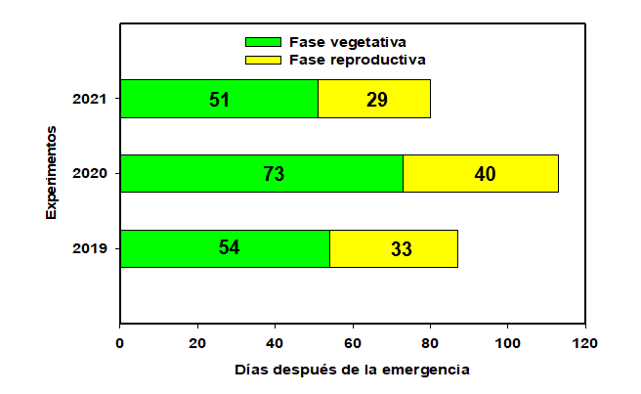
Figura 2. Duración de las fases fenológicas del maíz, cv. ‘P-7928’ en los experimentos utilizados para la evaluación del modelo
2019 y 2020: suelo Ferralítico Rojo Lixiviado agrogénico
2021: suelo Pardo eslítico y vértico

La fase reproductiva, de igual manera, tuvo mayor duración en el experimento de 2020 en comparación con los dos restantes. Esta fase, para los experimentos de 2019 y 2021, tuvo una duración entre 29 y 32 días; mientras que para el experimento de 2020 duró 42 días.
Sobre la duración del ciclo, hay que destacar que este resultó mayor en la siembra de 2020, lo cual denota que siembras realizadas en épocas del período lluvioso resultan de un crecimiento más acelerado, aspecto en el que también intervienen otros elementos del clima como las temperaturas.
Estos resultados coinciden con lo que está establecido para el cultivo del maíz hasta el momento, pues en la literatura se destaca el efecto de las temperaturas en la duración de las fases fenológicas y el ciclo del cultivo (MINAG, 2012).
En este sentido, las condiciones ambientales existentes en un determinado período pueden acercar o alejar las diferencias en cuanto a la duración del ciclo. Todo esto está motivado a que el desarrollo de un cultivar es condicionado por alteraciones en el orden bioquímico fisiológico que presenta el genotipo en función de su interacción con el ambiente.
El comportamiento variable respecto a la duración de las fases y el ciclo del cultivo, se puede relacionar con la temperatura en las distintas fechas de siembra; ya que el ciclo de los cultivos se afecta de manera importante por este factor ambiental, lo que puede provocar un alargamiento o acortamiento en las fases que dan lugar al período de vida de la planta (Valdez-Torres et al., 2012).
Al evaluar el comportamiento diario de las temperaturas máximas y mínimas, se observaron diferencias para las fechas de siembra (Anexo 3).
Las plantas sembradas en 2020 se expusieron a menores valores de temperatura durante todo su ciclo, y se observó una mayor duración del mismo, si se compara con las otras dos fechas de siembra donde las temperaturas fueron más elevadas y la duración del ciclo fue más precoz.
Estudios realizados en Cuba, informan que existe una relación directa entre el rendimiento y la duración de la etapa vegetativa, para diferentes cereales (N. Hernández y Soto, 2013). Esto demuestra la importancia de que exista un mayor periodo de intercepción de la radiación solar por el cultivo en esta fase, que facilita una mayor productividad. Es necesario alargar el periodo en el que la productividad por unidad de superficie de la planta es alta, para lograr mayor producción de masa seca y mayores rendimientos por planta (N. Hernández y Soto, 2013).
A partir de los resultados anteriores, donde se comprobó la variación en la duración de las fases del cultivo en función de las fechas de siembra, debido a la influencia, en lo fundamental de la temperatura; resulta evidente que cada fase de desarrollo requiere de un mínimo de temperaturas acumuladas para llegar a su término y que la planta pueda alcanzar la fase siguiente (Valdez-Torres et al., 2012) lo cual es factible de valorar al evaluar los grados días de calor acumulado.

3.2.2. Grados días de calor acumulados (GDCA) para el desarrollo de cada fase
La Figura 3, muestra los GDCA en cada fase fenológica para las diferentes fechas de siembra.
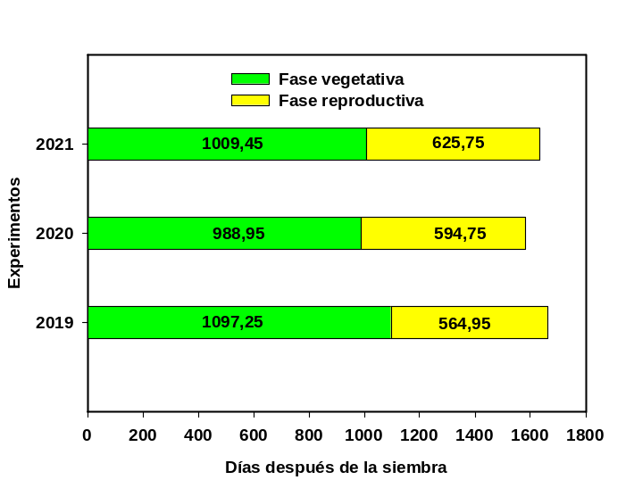
Grados días de calor acumulado (ºC)
Figura 3. Grados días de calor acumulados en la fase vegetativa y reproductiva del maíz, cv. ‘P-7928’ en los experimentos utilizados para la evaluación del modelo
2019 y 2020: suelo Ferralítico Rojo Lixiviado agrogénico
2021: suelo Pardo eslítico y vértico
Los GDCA resultaron similares para las siembras de 2019 y 2021 en la fase vegetativa, mientras que en la fase reproductiva resultaron semejantes en las tres fechas de siembra, con una diferencia de tan solo 30 °C entre fechas de siembras. El cultivar requirió un rango de calor acumulado para completar su ciclo biológico entre 1583,70 y 1662,20 °C. Esto facilita la planificación de las actividades de manejo si se tiene en cuenta el comportamiento de la temperatura.
Según Canet y Franco (2002), existen diferencias entre los valores alcanzados en dependencia de la fecha de siembra y precisaron que en los meses de temperatura más bajas se requería acumular más temperatura que en los meses con temperaturas superiores. Los aspectos informados anteriormente no coinciden con los valores de GDCA señalados por Richards et al. (2020) para garbanzo, ni con los resultados de este trabajo. Lo cual parece ser que realmente es necesario que se acumule una menor cantidad de calor cuando las temperaturas son más bajas para completar el ciclo del cultivo en algunas especies.
El rango de GDCA ha sido empleado para la estimación del momento en el que ocurren las etapas fenológicas críticas que influyen en la determinación del rendimiento en el cultivo del maíz y así se ha logrado el empleo oportuno de las distintas atenciones culturales (Yzarra et al., 2009).
De acuerdo con lo señalado hasta el momento resultará conveniente tener en cuenta la influencia de las variaciones en los elementos del clima en función de fechas de siembra, que permitan hacer un uso adecuado de todos los recursos a nivel del productor para alcanzar mejores resultados en la producción, aunque las características genéticas de cada cultivar empleado también deben ser tenidos en cuenta. En este sentido el comportamiento de las temperaturas resulta un eslabón principal para alcanzar dichos objetivos, por lo que manejar las fechas de siembra adquiere una singular importancia. Por lo tanto, los cultivares que requieran menor acumulado de temperaturas para completar su ciclo deben ser sembrados en los meses de temperaturas más bajas, para que el período de establecimiento en el campo sea menor en comparación con otros cultivares que presenten una mayor duración (Maqueira et al., 2018).

3.2.3. Análisis fisiológico
A continuación, se analizan algunas variables del crecimiento como resultados de los experimentos realizados del 2019 al 2021, los que tienen estrecha relación con el empleo del Programa DSSAT en la simulación.
En la Figura 4 se presenta el comportamiento seguido por el área foliar de las plantas en el momento de la antesis, en los distintos experimentos realizados y tratamientos empleados.
Se comprobó una marcada reducción del área foliar (Figura 4A) cuando las plantas se cultivaron en condiciones de secano (90,75 % y 97,08 %, en el 2019 y 2020, respectivamente) respecto al tratamiento al que se le suministró agua de riego, a diferencia del tercer experimento (2021), en que no se manifestaron diferencias entre tratamientos. Resultados que están en plena correspondencia con la deficiencia hídrica a que estuvieron sometidas las plantas, lo cual no ocurrió en el 2021, cuando se presentaron abundantes precipitaciones las que suplieron la falta de agua, sobre todo en los primeros estadios o etapa vegetativa.
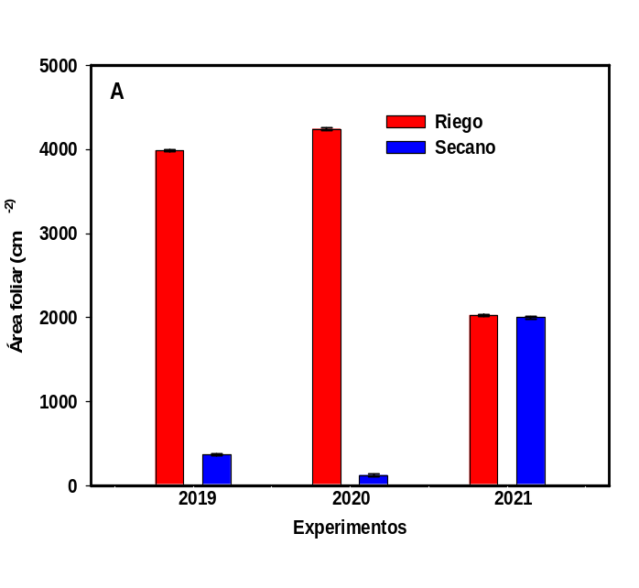
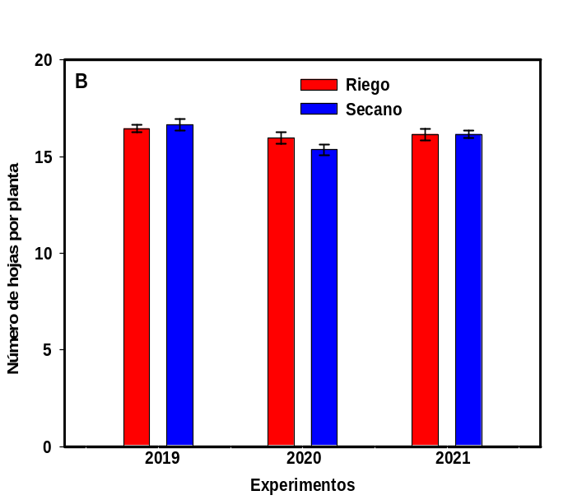
Figura 4. Efecto del manejo del agua sobre el área foliar de las plantas (A) y número de hojas por planta (B) en el momento de la antesis del maíz, cv. ‘P-7928’. Encima de cada barra se presenta el intervalo de confianza de las medias (p≤0,05).
2019 y 2020: suelo Ferralítico Rojo Lixiviado agrogénico
2021: suelo Pardo eslítico y vértico

Con respecto al número de hojas (Figura 4B) no se presentaron diferencias entre tratamientos, lo que permite asegurar que las hojas alcanzaron un menor tamaño en los años 2019 y 2020 en el tratamiento de secano impuesto, pero el tamaño fue similar en el 2021, debido en lo fundamental a que no se presentaron diferencias de humedad en el suelo entre los tratamientos ese año (Anexo 5).
Es común encontrarse en diferentes regiones del mundo, variaciones climáticas muy marcadas de uno o dos años, al siguiente, lo cual está en plena correspondencia con las alteraciones que provoca el cambio climático, el cual es uno de los retos que se deben afrontar, para alcanzar un desarrollo sostenible (Ramos et al., 2019).
La superficie foliar resulta fundamental al ser un indicador de procesos fisiológicos como la fotosíntesis y la transpiración. Según Passioura (2002), la variación de la superficie foliar por condiciones de estrés hídrico, es una de las respuestas macroscópicas más tempranas en plantas que sufren déficit hídrico y puede ocasionar pérdidas económicas para los agricultores (Gao et al., 2007). Una menor superficie foliar, traerá como consecuencia un menor índice de área foliar, tal y como ha comprobado (Zavala-Borrego et al., 2022).
Los valores que alcancen la superficie foliar se relaciona directamente con la capacidad fotosintética que realicen las plantas (Toebe et al., 2010), y contribuye al aporte de fotoasimilatos que son empleados en los distintos procesos fisiológicos que tienen lugar en las plantas (Jeréz y Martín, 2012).
El comportamiento de la masa seca en el momento de la antesis en hojas, tallos y total, esta última incluye el resto de los órganos aéreos, se presenta en la Figura 5. Se destaca para las dos primeras siembras una diferencia marcada entre los valores alcanzados en el tratamiento con riego, respecto al de secano, en las tres variables evaluadas, con porcentajes de disminución elevados, a diferencia de la siembra del 2021, donde ambos tratamientos mostraron valores similares, aunque muy por debajo a los alcanzados en los años anteriores.
Sin embargo, en el tratamiento de secano, en la última siembra, los valores fueron superiores a los de las siembras anteriores, y si bien se mantuvo la tendencia a ser menores en ese tratamiento, respecto al que recibió riego, en el caso de las hojas fueron ligeramente superiores.
Los resultados ponen en evidencia un comportamiento diferenciado en la siembra del 2021, lo cual estuvo motivado por el comportamiento de las variables climáticas durante ese año.
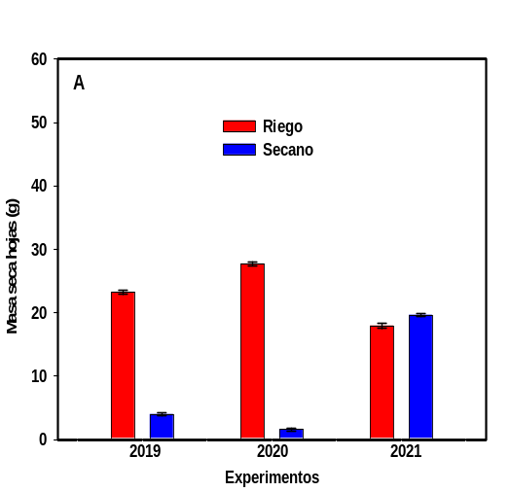
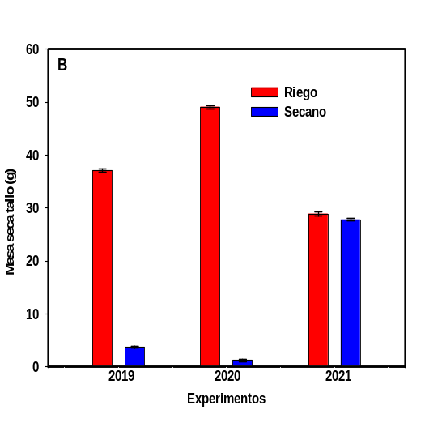
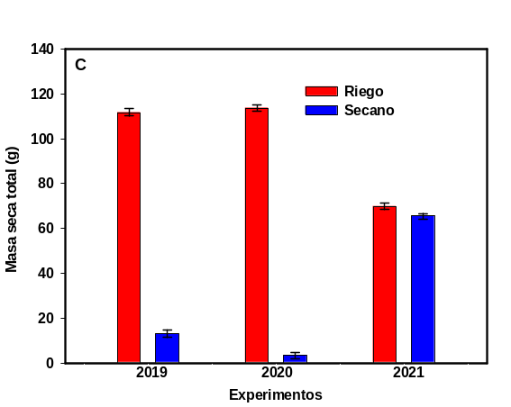
Figura 5. Efecto del manejo del agua sobre la masa seca de las hojas (A), masa seca del tallo (B) y masa seca total (C) de las plantas en el momento de la antesis del maíz, cv. ‘P-7928’. Encima de cada barra se presenta el intervalo de confianza de las medias (p≤0,05).
2019 y 2020: suelo Ferralítico Rojo Lixiviado agrogénico
2021: suelo Pardo eslítico y vértico

Por otra parte, el desarrollo de la siembra en condiciones de secano, somete a las plantas a amplias variaciones en cantidad y distribución de la lluvia durante su crecimiento; estas provocan variaciones en la disponibilidad de humedad, frecuentemente causan estrés hídrico, tanto por exceso como por defecto, que a su vez disminuye la acumulación de materia seca en los órganos aéreos.
Se reconoce a la biomasa total de la planta, como una medida del balance que se establece entre los procesos de fotosíntesis y respiración y, a la superficie foliar por planta o por unidad de área ocupada por estas, como la capacidad que tiene la misma de sintetizar esa biomasa (Maqueira, 2014).
Se ha señalado para condiciones de secano, que ocurre una severa afectación en la translocación de asimilatos producidos en las hojas hacia los órganos reproductivos, como los granos y las vainas (Ruiz, 2015), lo cual justifica que en esos tratamientos los rendimientos de forma general, sean más bajos.
Las variaciones en las condiciones climáticas, son consecuencias en lo fundamental del efecto del cambio climático, al producir incrementos de las temperaturas y cambios en los regímenes de precipitaciones, lo cual, en el caso en particular de Cuba, resulta muy importante que se implementen estrategias y se usen herramientas que faciliten la adaptación de la agricultura a los cambios que ya ocurren y experimentará el clima en el futuro (Castillo et al., 2020). En particular, las temperaturas lejos del rango adecuado para el cultivo, pueden afectar negativamente la fotosíntesis, la translocación, la fertilidad de las flores, la polinización exitosa y otros aspectos del metabolismo.
El índice de área foliar (IAF) es la expresión numérica adimensional resultado de la división aritmética del área de las hojas de un cultivo expresado en m² y el área de suelo sobre el cual se encuentra establecido, también expresado en m².
En la Figura 6, se presenta la dinámica seguida por el IAF en los tres experimentos realizados, donde se observó que en general los valores fueron bajos respecto a los valores obtenidos en los experimentos para la calibración, producto que los valores del área foliar alcanzaron valores por debajo de los indicados para este cultivo en condiciones similares(N. Hernández y Soto 2012a, 2012b).
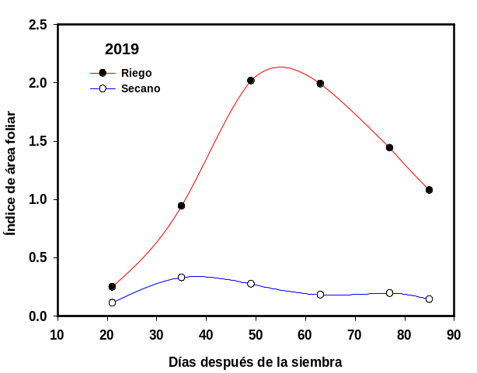
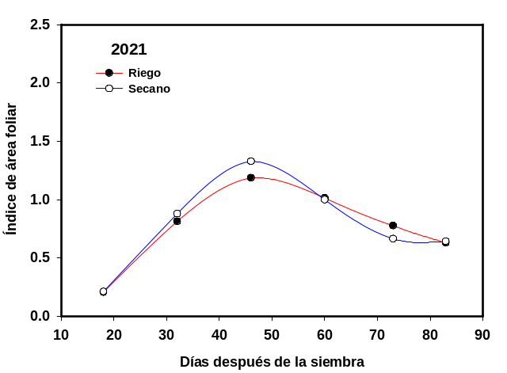
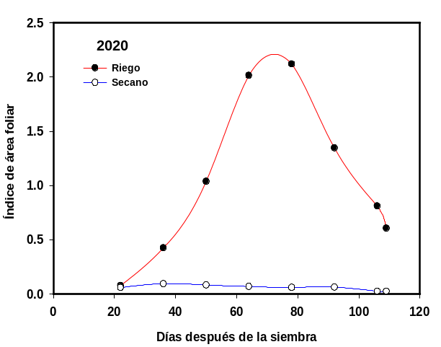
Figura 6. Efecto del manejo del agua sobre la dinámica del Índice de Área Foliar (IAF) de las plantas durante el ciclo del cultivo del maíz, cv. ‘P-7928’.
2019 y 2020: suelo Ferralítico Rojo Lixiviado agrogénico
2021: suelo Pardo eslítico y vértico

El patrón de crecimiento resultó similar en el tratamiento con riego en las tres siembras, no así en condiciones de secano, donde sólo en el experimento del 2021 mostró valores y comportamiento similar al tratamiento con riego. Los valores de IAF, que aparecen en la Figura 7, en las siembras de secano en los años 2019 y 2020, resultaron extremadamente bajos en comparación con los tratamientos que se regaron. Las condiciones climáticas en relación con las precipitaciones no resultaron adecuadas en los años 2019 y 2020, al ser muy bajas, para siembras de secano, independientemente de la época de siembra que fueron distinta en ambos años, a diferencia de lo ocurrido para esa variable del clima en la siembra del 2021, en época poco lluviosa en Cuba, pero ocurrieron abundantes precipitaciones, que propiciaron equiparar los resultados con el tratamiento donde las plantas estuvieron sometidas a riego.
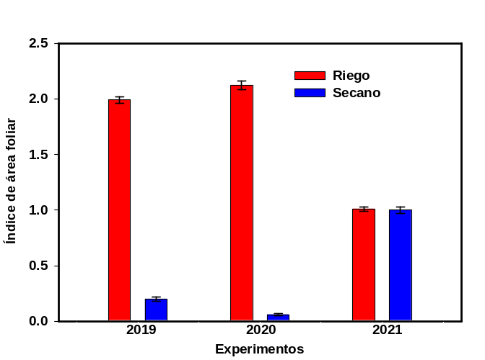
Figura 7. Efecto del manejo del agua sobre el Índice de Área Foliar (IAF) de las plantas en el momento de la antesis del maíz, cv. ‘P-7928’. Encima de cada barra se presenta el intervalo de confianza de las medias (p≤0,05).
2019 y 2020: suelo Ferralítico Rojo Lixiviado agrogénico
2021: suelo Pardo eslítico y vértico

Los valores puntuales evaluados en las siembras de diciembre, alrededor de los 60 días después de la siembra (ciclo del cultivo más corto) y 78 días en la siembra de mayo (ciclo más largo), también resultaron bajos, con altos porcentajes de reducción en el tratamiento de secano en las dos primeras siembras, respecto al tratamiento en que se aplicó riego, diferencias que no se presentaron en el experimento desarrollado en el 2021, al resultar similares los valores del IAF. En los tres casos, las determinaciones se realizaron en el momento en que no se habían alcanzado los valores máximos de esta variable, lo cual no justifica que sean bajos, pues ya se había señalado que en todo momento los valores fueron inferiores a los que se alcanzan en esta variable. Es de señalar que los valores fueron más bajos en general, en las siembras del periodo poco lluvioso (2019 y 2021), el cual coincide con temperaturas más bajas. Por otra parte, los valores máximos del IAF aquí obtenidos, resultaron más bajos a los indicados por D. González et al. (2022).
La captura de la radiación por el cultivo depende del área foliar, y por ende del IAF, incrementos en la captura de radiación maximizarían el rendimiento, siempre y cuando las condiciones ambientales sobre el cultivo no afecten la eficiencia de uso de la radiación (Ranea, 2017). Por otra parte, se asocian valores más elevados de IAF de los aquí obtenidos, con rendimientos elevados (Rahayu et al., 2021).
Cultivos eficientes como los C4, entre ellos el maíz, tienden a invertir la mayor parte de su crecimiento temprano en expandir su área foliar, lo que resulta en un mejor aprovechamiento de la radiación solar y por ende, una mayor producción de masa seca, de acuerdo con lo planteado por Ramos et al. (2019).
Según T. López et al. (2010), uno de los componentes más importantes de un modelo de cultivo, es la determinación del área foliar, ya que permite la captación de la luz y, por tanto, interviene en el proceso fotosintético generador de biomasa.
Las medidas matemáticas directas que conducen a realizar un análisis de crecimiento de una planta o un cultivo en particular en condiciones naturales o controladas de desarrollo fenológico y fisiológico han dado como resultado un análisis de crecimiento que ha sido usado ampliamente para el estudio de los factores que influyen en el desarrollo de la planta y el rendimiento, a través del seguimiento de la acumulación de materia seca durante el tiempo (Santos et al., 2010). No obstante, la acumulación de materia seca por una población de plantas, depende principalmente del total de carbono fijado y obedece a la intercepción de radiación fotosintéticamente activa y su uso eficiente por el dosel del cultivo (Sanchez et al., 2012). La intercepción es determinada en primer lugar por el índice de área foliar, indicaron estos autores.
El comportamiento del rendimiento del grano en el momento de la cosecha de las tres siembras se puede apreciar en la Figura 8. Para esta variable vuelve a resaltar la diferencia entre los valores que se alcanzaron en el tratamiento con riego, respecto a los de secano, para las tres fechas de siembra. En el caso del 2021, el porcentaje de disminución fue menor producto de las precipitaciones ocurridas ese año. Si bien en la etapa vegetativa no se muestran diferencias para este experimento en cuanto a crecimiento y desarrollo del cultivo, después de la antesis las lluvias cesaron y provocaron un estrés moderado en el momento del llenado del grano que llevó a una pérdida del rendimiento (Anexo 6).
Las deficiencias hídricas en la fase de llenado de grano tienen menor influencia sobre el rendimiento, comparado con otras fases, debido a que no afectan el número de granos por superficie, sino que influyen principalmente sobre el peso de grano (Giménez, 2012).
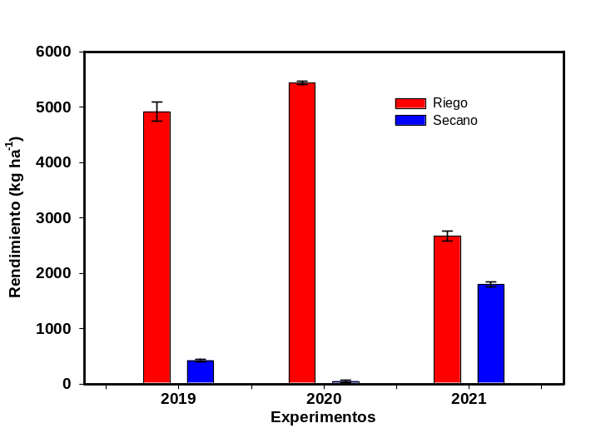
Figura 8. Efecto del manejo del agua sobre el rendimiento del maíz, cv. ‘P-7928’. Encima de cada barra se presenta el intervalo de confianza de las medias (p≤0,05).
2019 y 2020: suelo Ferralítico Rojo Lixiviado agrogénico
2021: suelo Pardo eslítico y vértico

Es innegable que la condición de secano, en caso de presentarse situaciones como las ocurridas en los años 2019 y 2020 con respecto a las precipitaciones, provocan afectaciones al cultivo que se traducen en disminuciones, en primera instancia en variables del crecimiento, como las analizadas anteriormente, por lo que bajo esas condiciones de producción, los rendimientos serán bajos, de no contar con riego, aun en la época lluviosa, por lo que se reconoce al riego como la tecnología que permite levantar la limitante ambiental de mayor importancia para la producción de maíz, sin embargo es utilizado escasamente por diferentes motivos, entre los que se destacan las inversiones y los costos operativos para desarrollar cultivos con riego (Giménez, 2012) y aunque este elemento fue planteado para otra región, no deja de tener actualidad para Cuba en los tiempos actuales.
Sobre esta problemática, en el caso de Argentina en particular, Maddonni (2012) señaló que para la producción de secano que caracteriza a la mayor parte de la superficie destinada al cultivo, en ese país, la modificación en la época de siembra, en aras de alcanzar mayores rendimientos, ubica esas etapas en diferentes condiciones en cuanto al balance hídrico y el riesgo de experimentar deficiencias de agua, por lo que se requerirá de contar con sistemas de riego. De acuerdo con Otegui y Mercau (2018) los pronósticos climáticos de mediano plazo, son los mayores desafíos, tanto para el manejo como para el mejoramiento del cultivo para diferentes ambientes.
De manera general para todas las variables analizadas anteriormente, excepto el número de hojas, el factor edáfico fue determinante en las diferencias encontradas en los experimentos. En el suelo Ferralítico Rojo Lixiviado, en los tratamientos con riego, el cultivo no tuvo factores limitantes y se desarrolló bien. En el caso de los que se encontraban en condiciones de secano, las plantas estuvieron estresadas y no expresaron sus potencialidades. Este suelo está compuesto por arcilla del tipo 1:1, grupo de la caolinita y óxidos e hidróxidos de hierro y aluminio que tienen una baja retención de la humedad.
En el experimento del 2021, para las variables área foliar e IAF evaluadas en el momento de la antesis, no hay diferencias en los tratamientos por las precipitaciones que no fueron limitantes para el desarrollo del maíz. El suelo Pardo está formado mayormente por arcilla 2:1, grupo de las esmectitas que retienen la humedad. Esta misma capacidad es la causa de que las plantas no se desarrollaron plenamente producto de un drenaje deficiente.
Según Herrera et al. (2016), la acumulación de las aguas excedentes de la lluvia o el riego que causan sobre humedecimiento constituye uno de los problemas que más inciden en estas áreas en la disminución de los rendimientos. Estudios antecedentes plantean que está bien establecido que para la mayor parte de las especies vegetales cultivadas o silvestres, no adaptadas a condiciones de sobre humedecimiento del suelo, el estancamiento del agua en el perfil del mismo pone en riesgo su supervivencia debido a que el exceso de agua en el entorno radicular priva a las raíces del oxígeno necesario para la respiración, propicia condiciones para la reducción de los nitratos en el suelo y afecta otras reacciones metabólicas en la planta, lo que provoca una reducción en su capacidad fotosintética y con ello los rendimientos (Stoimenova et al., 2003; Jackson et al., 2009; Herrera et al., 2011).
Experimentos realizados para varios cultivos en Cuba y en el extranjero indican que hay una clara relación entre la duración del exceso de humedad en el suelo y la reducción en el crecimiento y el rendimiento (Herrera et al., 2016). Para el caso particular del maíz, Trujillo et al. (2017) y Alfonso et al. (2022) plantean que hay una reducción de un 1% por cada hora de inundación y se alcanza una pérdida de un 50% aproximadamente con 58,7 horas de exceso de humedad.
De acuerdo con los resultados analizados en este trabajo, se puede señalar que durante la siembra en el periodo poco lluvioso (2019) y lluvioso (2021), se presentaron condiciones de sequía extrema, incluso en el periodo lluvioso, tal como fue indicado por Gallardo et al. (2018) en un trabajo por ellos realizado y relacionado con el efecto del clima en varios cultivos, que incluyó al maíz, pero en otra región de Cuba.
Según lo señalado en el párrafo anterior, no cabe dudas que el cambio climático es uno de los retos que se deben afrontar si se quiere alcanzar un desarrollo sostenible, aunque la alteración de las condiciones ambientales, están íntimamente ligadas al modelo de producción y consumo, que se aplique (Ramos et al., 2019; M. López, 2021). Actualmente, se usan herramientas con el fin de minimizar el grado de incertidumbre y tener la respuesta sobre el comportamiento de los cultivos en condiciones climáticas de mucha variabilidad (Flores-Gallardo et al., 2013), aspecto al que se refieren estos autores en su trabajo, así como al empleo de diferentes programas para simular el comportamiento de los cultivos ante esas variaciones del clima en diferentes escenarios. Por otra parte, los programas de mejoramiento genético también se han incentivado, para diferenciar cultivares de maíz con cierta tolerancia a la sequía y su evaluación en campo (Gómez et al., 2021).
Para los próximos años, los modelos climáticos proyectan un aumento en las temperaturas, precipitaciones más erráticas e incremento de la evapotranspiración, por lo que los efectos en la seguridad alimentaria y nutricional pueden alcanzar efectos a mayor escala (Hannah et al., 2017; Hansen et al., 2019).

3.2.4. Evaluación del modelo
En la Tabla 12, se muestran los valores medios de las variables observados en los tres experimentos y los simulados por el modelo.
Tabla 12. Valores medios de las variables observadas y simuladas e indicadores de bondad de ajuste para la evaluación del modelo
Variable | Observado | Simulado | RMSE | RMSEn  (%) | d | r²
Días a la emergencia | 7 | 6 | 0,82 | 11,66 | 0,8 | 0,75
Días a la antesis | 61 | 61 | 1,41 | 2,31 | 0,99 | 0,98
Días a la maduración fisiológica | 95 | 94 | 1,73 | 1,82 | 0,99 | 0,99
Masa seca aérea al momento de la cosecha | 4820 | 4800 | 414,72 | 8,60 | 0,99 | 0,98
Índice de cosecha | 0,427 | 0,409 | 0,04 | 10,54 | 0,92 | 0,77
Número de hojas | 16,07 | 17,3 | 1,25 | 7,78 | 0,51 | 0,92
Rendimiento | 2379 | 2424 | 169,3 | 7,55 | 0,99 | 0,99

Para los días a la emergencia los indicadores estadísticos RMSE, RMSEn, el índice d y r² son relativamente altos. El RMSE entre lo observado y simulado por el modelo fue de 0,82 días y el RMSEn fue de 11,66 %, por lo que la predicción del modelo para esta variable se considera buena; el índice de concordancia (d) y el coeficiente de determinación (r²) fueron de 0,8 y 0,75, respectivamente; considerados estadísticamente altos. Los días a la antesis es unas de las variables que tiene una gran importancia, tanto para los mejoradores como para los productores de maíz, puesto que es un indicador de la precocidad que tiene determinado cultivar. Por lo tanto, es preciso establecer la predicción del modelo con respecto a esta variable. Para el cultivar de maíz en estudio, se encontró un RMSE=1,41 días y un RMSEn=2,31 %, lo que significa que el modelo predice excelentemente la fase de la antesis, igualmente los indicadores d=0,9 y r²=0,98 son considerados altos.
Para los días a la maduración fisiológica, el RMSE=1,73 días y un RMSEn=1,82 %, estos resultados denotan la excelencia del modelo para predecir la ocurrencia de la maduración fisiológica del cultivar P-7928, igualmente son excelentes los valores del índice d y r² los cuales son de 0,99 para ambos estadígrafos.
Los valores del RMSE y RMSEn para la masa seca de la parte aérea en el momento de la maduración fisiológica fueron 414,72 kg ha⁻¹ y 8,6 %, respectivamente, por lo que la simulación por parte del modelo se considera igualmente excelente. El cultivar presentó un valor de índice de concordancia de 0,996 y r² de 0,99. Todo ello demuestra que el modelo simula correctamente esta variable.
El rendimiento constituye la variable más importante en términos de predicción ya que es la que en último término define la aceptación de determinada tecnología por parte de los agricultores.
Los resultados estadísticos para las tres fechas de siembra muestran valores simulados cercanos a los reales. El RMSE entre lo observado y simulado por el modelo fue de 169,3 kg ha⁻¹ con un RMSEn de 7,55 % por lo que la predicción del modelo se considera excelente. De igual manera, el índice de concordancia (d) y r² son altos (0,99 en ambos casos).

3.3 Análisis de las correlaciones entre las variables evaluadas y el rendimiento
El análisis factorial por Componentes Principales (ACP) es una técnica de reducción de datos que permite encontrar grupos homogéneos de variables a partir de un conjunto numeroso de las mismas. Este modelo de análisis constituye una herramienta estadística apropiada en el presente estudio, ya que permite definir del conjunto de variables medidas, cuáles muestran correlación positiva o negativa con el rendimiento.
Como resultado del ACP de las nueve variables observadas, se redujeron a siete Componentes Principales (CP). De los componentes extraídos se retuvieron dos componentes que explicaban el 90,497 % de la variabilidad contenida en los datos (Tabla 13).
Tabla 13. Varianza total explicada en el ACP de las variables medidas
Componente | % de la varianza |  | % acumulado
1 |  | 75,081 | 75,081
2 |  | 15,416 | 90,497

En la Tabla 14 está representada la matriz de cargas para los componentes retenidos en el análisis de variables totales de cada experimento. Esto demuestra que en la componente 1 se agrupan las variables masa seca de las hojas (MS_Hojas), masa seca del tallo (MS_Tallo), masa seca de la parte aérea (MS_Aérea), área foliar (AF), masa seca de 100 granos (MS_100Granos), IAF y rendimiento (Rendimiento); todas ellas con una fuerte asociación y dependencia positiva. En la componente 2 las variables que aportan las mayores cargas son el número de hojas (No_Hojas) y AFE.
Tabla 14. Matriz de cargas para los componentes retenidos en el análisis de variables totales
 | Componente
 | 1 | 2
MS_Hojas | 0,935 | -0,267
MS_Tallo | 0,870 | -0,375
MS_Aérea | 0,989 | -0,108
AF | 0,992 | 0,048
MS_100Granos | 0,980 | 0,035
No_Hojas | 0,224 | 0,764
AFE | 0,457 | 0,758
IAF | 0,992 | 0,048
Rendimiento | 0,980 | 0,035

En el gráfico de cargas, que aparece en la Figura 9, se observa la composición de tres grupos de variables sobre la componente 1. A la derecha, signo positivo de la componente 1; el tratamiento con riego del año 2019 muestra los mayores valores del conjunto de variables de la componente 1. En el extremo izquierdo se ubican los tratamientos de los años 2019 y 2020 en condiciones de secano que mostraron los valores más bajos de dichas variables por las condiciones de estrés a las que estuvieron sometidas las plantas.
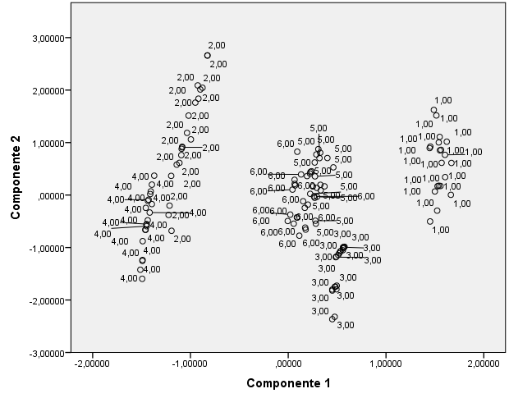
Figura 9. Gráfico de puntuaciones. 1, 3 y 5- Tratamientos correspondientes a los años 2019, 2020 y 2021, respectivamente, con riego. 2, 4 y 6- Tratamientos correspondientes a los años 2019, 2020 y 2021, respectivamente, en condiciones de secano

En la componente 2 se observa que existen diferencias entre el tratamiento del año 2019 bajo condiciones de secano y el del año 2020 que tuvo riego, en cuanto al número de hojas y al área foliar específica.
Autores como M. Martínez et al. (2010) y Guamán et al. (2020) plantean que estas correlaciones constituyen las más frecuentes en el maíz. Así se permite dilucidar cuando se selecciona sobre un carácter, en cuáles otros caracteres se influye indirectamente y si la influencia es positiva o negativa.

3.4 Simulación

3.4.1 Caracterización del clima de la localidad de Tapaste para el escenario climático A2 en el período 2030–2059
En la Figura 10 se muestra el comportamiento de la temperatura media promedio del período base (1971-2020) y las proyecciones del modelo Echam para el período 2030-2059. Puede observarse que los resultados del modelo indican el aumento de dicha variable respecto a las del clima base. Las proyecciones indican que la temperatura media aumentará en 1 °C.
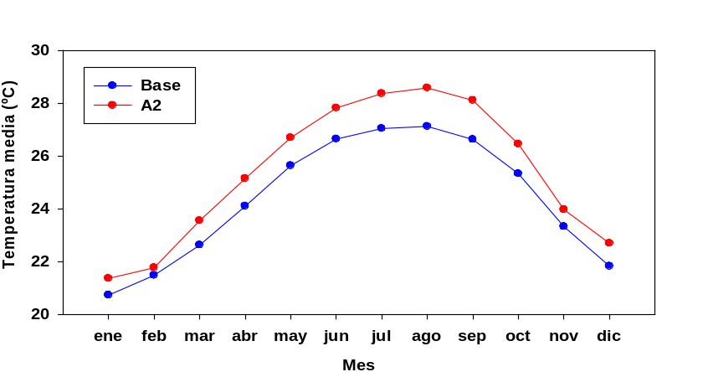
Figura 10. Comparación de temperatura media mensual del clima base (1971-2020) y el horizonte climático 2030-2059 del escenario A2 para la localidad de Tapaste

El aumento de la temperatura media proyectada de la región de estudio refuerza la necesidad de establecer medidas de adaptación en el sector agrícola, pues según plantea IPCC (2007), si la temperatura se incrementa a los niveles de finales del siglo XX, se prevén impactos negativos sobre la producción de cultivos como trigo, arroz y maíz.
Las precipitaciones medias mensuales también se verán afectadas de manera positiva en el período proyectado (Figura 11) para el escenario climático A2 respecto al período base. El modelo Echam proyecta, en sentido general, un aumento de 12 % para la región objeto de estudio, dicho aumento ocurre en todos los meses del año.
La variación proyectada por el modelo no muestra anomalías en la distribución estacional de las lluvias, lo cual coincide con los resultados de Bates et al. (2008) en las pequeñas islas del Caribe para el escenario A2, donde se establece un rango de afectación entre -36,3 a +34,2 para el mediano plazo.
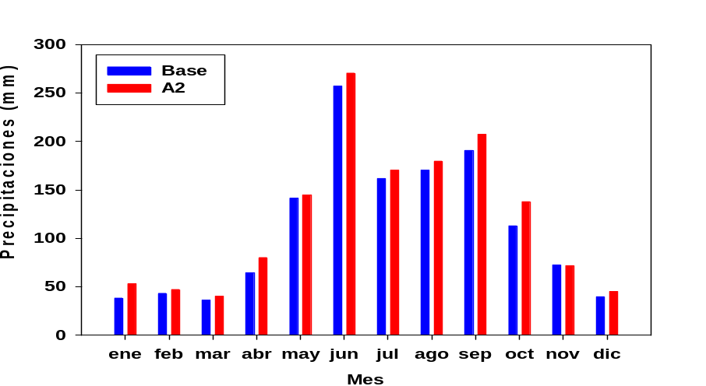
Figura 11. Comparación de las precipitaciones acumuladas mensual del clima base (1971-2020) y el horizonte climático 2030-2059 del escenario A2 para la localidad de Tapaste

Informes aseveran que el cambio climático tendrá una incidencia significativa en los valores de precipitación, los cuales pueden variar de una región a otra. Se estima que en algunas zonas habrá aumento en las lluvias mientras que otras sufrirán por la escasez de las mismas (OMM, 2009).
El incremento de la temperatura es uno de los principales factores que influirán en el rendimiento del maíz a futuro. Esta condición afecta su fisiología, acelera las etapas del desarrollo del cultivo, reduce su ciclo fenológico y, por tanto, su rendimiento. Las mayores afectaciones se presentarán en regiones agroecológicas localizadas en latitudes medias. Debido a las altas temperaturas las regiones semiáridas y áridas mostrarán aumento de la evapotranspiración y menor humedad del suelo con estación de crecimiento más corta y disminución de las áreas aptas para el cultivo (Ahumada et al., 2014).

3.4.2 Fecha óptima de siembra del maíz
El crecimiento y desarrollo de un cultivo es determinado por su manejo y por sus rasgos genéticos que interactúan con factores ambientales. Un elemento esencial a tener en cuenta es la elección precisa de la fecha de siembra, que definirá el ambiente que explorará el cultivo durante el ciclo y especialmente durante etapas críticas del desarrollo, lo cual repercutirá en el rendimiento. Por ello, se juzgan los rendimientos obtenidos para el cultivar de maíz en estudio, con ayuda del modelo de simulación de cultivos DSSAT, como vía de seleccionar el momento óptimo de siembra. Ello se realiza para distintas fechas y variantes de manejo donde se asumen condiciones óptimas o potenciales para el desarrollo del cultivo y también para secano.

Simulación del rendimiento potencial
Por definición el rendimiento potencial de un cultivar dependerá solamente de factores genéticos, niveles de radiación solar global y temperaturas propias del clima en que se cultive en condiciones de manejo óptimo. Tales condiciones óptimas de manejo son sumamente difíciles de alcanzar en la práctica, lo que conlleva a que los rendimientos de campo reales sean generalmente menores que los potenciales. La brecha existente entre rendimientos reales de campo y rendimientos potenciales es a veces utilizada como una medida de la eficiencia tecnológica del manejo agrícola. Los rendimientos potenciales son análogos de los rendimientos de campo con utilización de riego óptimo (Rivero-Vega et al., 2018).
Realizar la siembra en la fecha adecuada garantiza que las variables climáticas sean favorables para que el cultivo tenga un crecimiento y desarrollo óptimo y, por lo tanto, que los rendimientos sean mejores (F. González et al., 2022).
En la Figura 12 se muestra el comportamiento del rendimiento potencial del cultivar de maíz P-7928 correspondientes a siembras realizadas los días 1 y 15 de cada mes para el horizonte 2030-2059 del escenario climático A2.
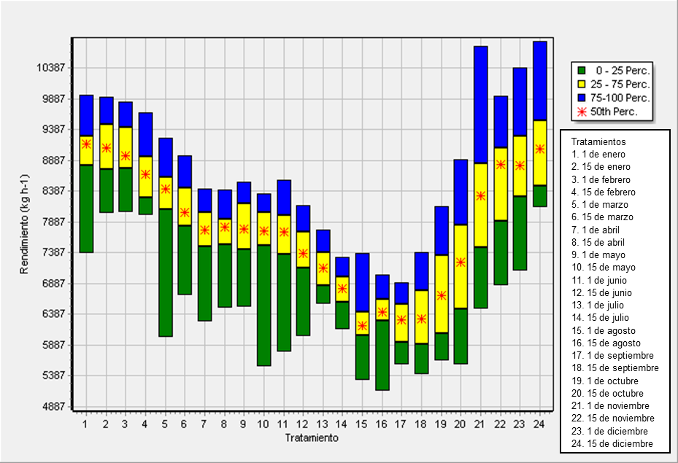
Figura 12. Simulación del rendimiento potencial para diferentes fechas de siembra del maíz, cv. ‘P-7928’ en el horizonte climático 2030-2059 del escenario A2 para la localidad de Tapaste

Se puede apreciar una ventana de siembra óptima entre el 15 de noviembre y el 1 de marzo donde el 75 % de los rendimientos simulados están por encima de los 7880 kg ha⁻¹ y los rendimientos promedios oscilan los 8900 kg ha⁻¹.
Por otra parte, se aprecia una tendencia de bajos rendimientos cuando se llevan a cabo siembras a partir del mes de marzo. Los valores más bajos se corresponden a fechas de siembra comprendidas entre el 1 de agosto y el 15 de septiembre, con posterioridad a este periodo se inicia un manifiesto crecimiento en los rendimientos.
Estos resultados coinciden con los estudios de Castillo et al. (2020) que recomiendan una fecha de siembra similar en un estudio realizado para comparar el comportamiento de los rendimientos en diferentes tipos de años (húmedo y medio húmedo) para el escenario climático A2.
Las caídas en los rendimientos en diferentes situaciones productivas se deben, en general, a una disminución en el número de granos (Pergolini, 2013). En lo que se refiere al rendimiento obtenido, sus resultados se pueden juzgar relacionados con el peso de 100 granos, factores hallados muy relacionados en numerosos trabajos en la literatura. Quijano et al. (1996) y Kantolic et al. (2003) afirman que el componente más asociado con variaciones en rendimiento del cultivo de soja es el número de granos por unidad de superficie, el cual es función de la tasa de crecimiento del cultivo entre plena floración y comienzo de llenado de los granos.
En la Figura 13 se muestra el comportamiento del peso del grano para las diferentes fechas de siembra simuladas, los valores medios de esta variable oscilan entre 0,06 y 0,22 g. Las tendencias de altos rendimientos para fechas de siembra de inicio y finales de año se asocian a iguales tendencia del peso del grano.
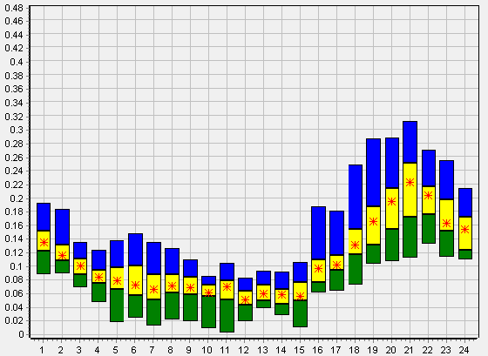
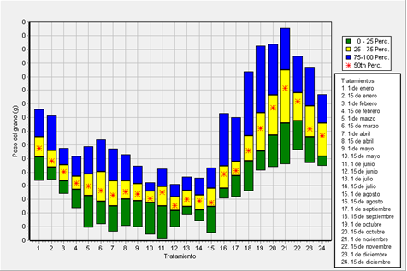
Figura 13. Simulación del peso del grano en condiciones potenciales para diferentes fechas de siembra del maíz, cv. ‘P-7928’ en el horizonte climático 2030-2059 del escenario A2 para la localidad de Tapaste

En buena medida las tendencias de los rendimientos y el peso de los granos en correspondencia con las fechas de siembra, no es más que un reflejo de las condiciones climáticas en determinados periodos, las cuales son propias del sitio de estudio. Por ende, es importante enjuiciar las características climáticas del ambiente de producción de los cultivos debido a que las mismas son las que determinan su potencial alcanzable. Con respecto a esto la radiación solar, la temperatura ambiente y las precipitaciones son las principales variables agrometeorológicas que regulan los procesos metabólicos de las plantas (Cárcova et al., 2000).
Entre los factores de mayor variación interanual están las precipitaciones y en menor medida la temperatura y la radiación. Sin embargo, bajo la consideración de que las deficiencias hídricas fueron controladas en el supuesto de condiciones potenciales, aquí sólo consideramos el efecto de los dos últimos.
El cultivo del maíz encuentra condiciones óptimas de crecimiento a temperaturas medias de 20 °C a 30 °C (Rosas y Young, 1989). Este criterio coincide también con Díaz et al. (2007) que además plantearon que las más próximas a 30 °C son las ideales para su desarrollo. Los rendimientos favorables de este cultivar a inicios y finales de año pudieron deberse a que las temperaturas tuvieron una media óptima para el desarrollo del cultivo (28 °C), como se puede apreciar en la Figura 14. Lo mismo no se aprecia para los meses inherentes a fechas intermedias de siembra, en las cuales la temperatura promedio mensual es superior a los 30 ºC.
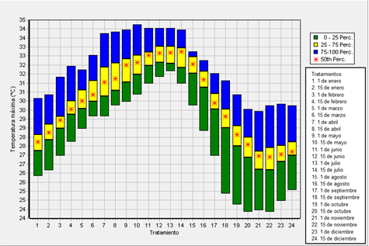
Figura 14. Simulación de la temperatura máxima (°C) durante el ciclo del cultivo para diferentes fechas de siembra del maíz, cv. ‘P-7928’ en el horizonte climático 2030-2059 del escenario A2 para la localidad de Tapaste

Por lo antes citado, en relación a los valores de las variables climáticas proyectadas, el peso de los granos de maíz y sus rendimientos, diciembre es el mes donde las potenciales del cultivo alcanzaron los más elevados valores respecto al resto, sobre todo en la segunda quincena, por lo cual se establece el 15 de diciembre como la fecha óptima para la siembra del cultivar de maíz P-7928, bajo condiciones óptimas de manejo.

Simulación del rendimiento de secano
Los rendimientos limitados por agua o de secano son aquellos que pueden obtenerse en condiciones de manejo donde la única fuente de abastecimiento de agua del cultivo proviene de las precipitaciones. Resulta siempre difícil comparar resultados obtenidos en Cuba con los obtenidos en muchos países desarrollados de zonas templadas ya que tales climas suelen carecer de una verdadera estación seca. La presencia de una estación seca definida en Cuba es un hecho de gran importancia para la agricultura. En zonas de notoria producción en latitudes medias ella está limitada por las temperaturas mientras que en Cuba se encuentra limitada por las precipitaciones (Z. Rivero y Rivero, 2011).
En la Figura 15 se muestran los rendimientos obtenidos en condiciones de secano. Estos involucran la respuesta fisiológica del cultivo a la cantidad de precipitación por fase fenológica. Los rendimientos que anteriormente eran superiores en fechas de siembra de noviembre a marzo ahora, al tener en cuenta las precipitaciones diarias proyectadas, muestran una disminución significativa de un 85 % donde la media de los mismo no supera los 2000 kg ha⁻¹.
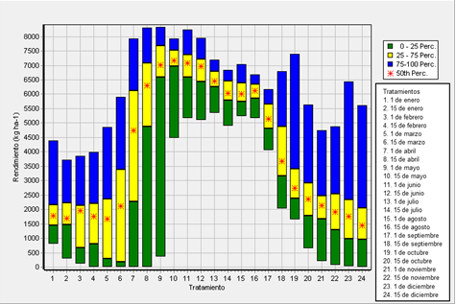
Figura 15. Simulación del rendimiento en condiciones de secano para diferentes fechas de siembra del maíz, cv. ‘P-7928’ en el horizonte climático 2030-2059 del escenario A2 para la localidad de Tapaste

En esta simulación el pico de rendimientos se encuentra a partir del 1 de mayo hasta el 15 de agosto donde el 75 % de los mismos alcanzan valores superiores a los 6000 kg ha⁻¹ y para la siembra del 1 de junio el 100 % de los rendimientos superan los 5000 kg ha⁻¹ y alcanza rendimientos máximos superiores a los 8000 kg ha⁻¹. En este particular la disminución de los rendimientos está en el orden del 15 %. Este período coincide con el de mayores aportes del agua de lluvia.
En investigaciones realizadas para la región de los Llanos Occidentales de Venezuela, con un clima tropical como el de Cuba, se establece como fecha de siembra óptima el mes de mayo, por ser el momento en que aparece la estación lluviosa en ese lugar. Aunque solamente se manifiesta una disminución del rendimiento de 340 kg ha⁻¹ al pasar a la siguiente época (García et al., 2009).
También en coherencia con Farias (1995), al plantear para contextos tropicales que debido a las intensas precipitaciones y la elevación de las temperaturas que se inician a finales de abril y principios de mayo, es posible obtener producciones de máximas eficiencia en volúmenes de grano sin las costosas técnicas de riego, lo que podría significar un alto porcentaje del costo del cultivo.
En la Figura 16 se destaca por sus más altos rendimientos las fechas de siembra del 15 de mayo al 15 de septiembre acorde a análisis de los valores correspondientes al percentil. Como para igual periodo en el análisis potencial en secano las condiciones climáticas modulan iguales tendencias del peso de los granos, a sabiendas que en condiciones de campo raramente los granos alcanzan su peso potencial (Borrás et al., 2004).
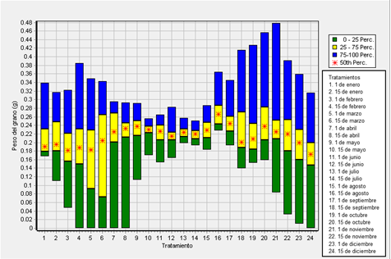
Figura 16. Simulación del peso del grano en condiciones de secano para diferentes fechas de siembra del maíz, cv. ‘P-7928’ en el horizonte climático 2030-2059 del escenario A2 para la localidad de Tapaste

Según el criterio de F. González et al. (2022), para proponer estrategias de siembra se debe tener en cuenta la distribución mensual de la precipitación y cataloga esta tarea de alto riesgo. Al analizar la variabilidad climática regional para períodos de 30 años el riesgo disminuye.
Por lo tanto, se propone como fecha de siembra óptima en condiciones de secano el 1 de junio.

Análisis del parámetro días para la cosecha
Otro de los factores de gran importancia a considerar son los días para la cosecha, que indica el tiempo de maduración del cultivo, los resultados obtenidos para las fechas de siembras de interés se pueden observar en la Figura 17.
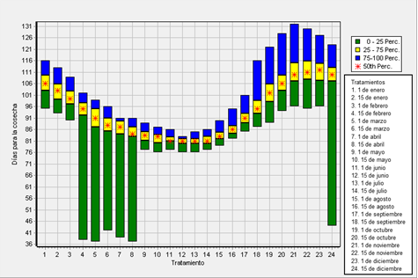
Figura 17. Simulación de los días a la cosecha en condiciones de secano para diferentes fechas de siembra del maíz, cv. ‘P-7928’ en el horizonte climático 2030-2059 del escenario A2 para la localidad de Tapaste

Las simulaciones realizadas arrojan una alta variación de este parámetro en función de las fechas de siembra, los valores promedios oscilan entre 102 y 80.3 días. El ciclo vegetativo promedio para este experimento es de 92,4 días, se aprecia una disminución respecto a los 110 días descritos para este cultivar (ACTAF, 2017). Este acortamiento en la duración del ciclo del cultivo puede estar influenciado por el aumento de la temperatura que experimentará la región en este escenario climático.
En estudios realizados por R. Rivero et al. (2004), también se evidencia una disminución de las fases de floración y maduración del cultivo y atribuyen esta causa al incremento progresivo de las temperaturas durante el siglo XXI. Se pueden encontrar ligeras diferencias entre los resultados obtenidos para los escenarios construidos con los modelos de clima global ECHAM4 y HadCM2; estas provienen de que los modelos no predicen el mismo ritmo de aumento de las temperaturas para diferentes épocas del año.
Para reafirmar que los procesos fisiológicos están regidos por la temperatura Rivero-Vega et al. (2018), plantean que la duración en días de la fase vegetativa para los cultivos de arroz, maíz y soya aumenta en relación con sus valores medios para el clima de referencia en todas las fechas de siembra; provocado por el enfriamiento del clima que caracteriza la fluctuación estudiada, lo que produce una ralentización de los procesos fisiológicos en las plantas de cultivo que conduce a retardar su ciclo de crecimiento y desarrollo en el campo.
Los resultados del ciclo de cosecha para las fechas tardía de febrero a la de abril y la de diciembre son lejanos a los reportados en la literatura (110-130 días). Estos tienen valores mínimos que apenas alcanzan los 45 días, lo que provoca que en algunos años no se obtengan rendimientos. En las fechas del 15 de mayo al 1 de septiembre la variabilidad de la duración del ciclo del cultivo disminuye y es en estas fechas, también, donde se obtienen los mayores rendimientos.

3.5 Análisis económico
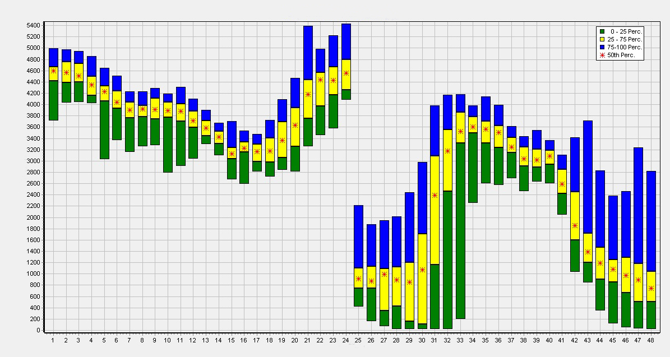
En la Figura 18 se observa que todos los tratamientos tienen probabilidad de generar ganancias. Las mismas tienen un comportamiento similar a los rendimientos obtenidos en las simulaciones.
Tratamiento Riego
1. 1 de enero
2. 15 de enero
3. 1 de febrero
4. 15 de febrero
5. 1 de marzo
6. 15 de marzo
7. 1 de abril
8. 15 de abril
9. 1 de mayo
10. 15 de mayo
11. 1 de junio
12. 15 de junio
13. 1 de julio
14. 15 de julio
15. 1 de agosto
16. 15 de agosto
17. 1 de septiembre
18. 15 de septiembre
19. 1 de octubre
20. 15 de octubre
21. 1 de noviembre
22. 15 de noviembre
23. 1 de diciembre
24. 15 de diciembre
Tratamiento Secano
25. 1 de enero
26. 15 de enero
27. 1 de febrero
28. 15 de febrero
29. 1 de marzo
30. 15 de marzo
31. 1 de abril
32. 15 de abril
33. 1 de mayo
34. 15 de mayo
35. 1 de junio
36. 15 de junio
37. 1 de julio
38. 15 de julio
39. 1 de agosto
40. 15 de agosto
41. 1 de septiembre
42. 15 de septiembre
43. 1 de octubre
44. 15 de octubre
45. 1 de noviembre
46. 15 de noviembre
47. 1 de diciembre
48. 15 de diciembre
Tratamientos
Rendimiento monetario ($ ha⁻¹)
Figura 18. Rendimiento monetario según los rendimientos simulados con riego y en condiciones de secano

Para las siembras en las cuales se utiliza riego, los mayores ingresos se obtienen en las fechas de siembra desde el 1 de enero hasta el 1 de marzo y en todo el mes de diciembre, donde existe una probabilidad mayor al 75 % de que las mismas sean superiores a los $ 4000 ha⁻¹. Incluso en las siembras de febrero la probabilidad es del 100 %. Para las fechas de siembra restantes la probabilidad de superar esta ganancia es de un 25 %. En los meses de julio, agosto y septiembre no existe posibilidad de lograr estos ingresos.
En el caso de las fechas de siembra en que no se riega, las ganancias son menores, en comparación con las que se riega. Se obtienen los mayores ingresos en las fechas de siembra del 1 de mayo hasta el 15 de agosto, en las cuales existe una probabilidad mayor del 75 % de alcanzar $ 2800 ha⁻¹. En el intervalo anteriormente dicho solo en la fecha del 1 de mayo y la del 1 de junio existe menos de un 25 % de posibilidad de superar los $ 4000 ha⁻¹.
Con relación a lo antes expuesto es bueno destacar que, aunque las mayores ganancias se generan en los tratamientos con riego; a partir del 1 de abril y hasta el 1 de octubre se recomienda realizar las siembras en condiciones de secano puesto que desde el punto de vista agroecológico se favorece el ahorro de agua de riego. Es importante recordar que este recurso es clave para la seguridad alimentaria, principalmente porque los cultivos y el ganado la necesitan para crecer (Olvera, 2021).

3.5 Consideraciones generales
No ha sido común en Cuba realizar estudios en la agricultura para predecir o establecer estrategias que permitan en un cultivo determinado, establecer metodologías a seguir con vistas a lograr una mejor adaptabilidad a las condiciones de la región en particular donde se desarrolle el cultivo, mucho menos hacerlo a partir del empleo de un modelo que lo alcance con un bajo margen de error, de ahí que no abundan en la literatura científica nacional trabajos desarrollados con este fin.
Para el empleo de un modelo determinado, siempre será necesario en primera instancia calibrar el mismo, por lo que resulta necesario aportarle determinados elementos, tanto ambientales (meteorológicos, generalmente a partir de series de datos) así como de carácter biológico de la especie vegetal que se va a someter al empleo de dicho modelo, con el objetivo fundamental de estandarizar su comportamiento, en este caso del cultivo del maíz. Lo más importante resulta, que dichos coeficientes controlan eventos fenológicos y aspectos del rendimiento.
Usar una variedad de maíz cubana (la misma que se emplea en el presente trabajo) con la cual se había hecho un estudio previamente para evaluar diferentes fechas de siembras, así como determinarse en esos trabajos el comportamiento de diferentes variables del crecimiento, permitió aportarle al modelo DSSAT, empleado en el presente estudio, datos de relevante importancia, para que a través del mismo y aplicación de aproximaciones sucesivas en el cálculo, hasta minimizar el error, se pudieran determinar los coeficientes genéticos de la variedad de maíz en estudio, imprescindible para la corrida del modelo en cuestión y poder llegar a su evaluación y simulación. La obtención de estos coeficientes, constituyó el primer resultado alcanzado en este trabajo.
Con el resultado anterior, se pasó al proceso de evaluación del modelo y luego a la simulación, a partir del mismo, por lo que fueron estos los pasos a seguir en esta investigación.
En el proceso de evaluación, el objetivo fundamental es conocer la utilidad predictiva o analítica del modelo ya calibrado, por lo que se usan juegos de datos independientes de los utilizados para la calibración. De esto se deriva que fue necesario realizar otros experimentos (tres) uno por año, donde se establecieron diferentes fechas de siembras, condición de riego y secano, así como dos escenarios diferentes en cuanto a suelo, sólo el último año.
Independientemente de los resultados del crecimiento, evaluados a través de diferentes variables, donde se puso de manifiesto el efecto de los tratamientos empleados, así como la influencia de las precipitaciones, lo más significativo resultó que el ciclo del cultivo se modificó en función de las fechas de siembra, lo cual motivó variaciones en cuanto a los grados de calor efectivo acumulados y por ende, variaciones en los momentos de ocurrencia de las fenofases.
Una vez incorporados los datos necesarios al modelo, obtenidos de los experimentos realizados, se desarrolla el proceso de evaluación, mediante la determinación de diferentes parámetros, entre los más comunes que se usan para la evaluación de los modelos, se incluyen el coeficiente de determinación (R²), el error cuadrático medio de la raíz cuadrada (RMSE), el RMSE normalizado (RMSEn) y el índice de aceptación de Willmott (d).
El proceso de análisis para la evaluación consistió en, una vez obtenidos los parámetros anteriores, realizar una valoración entre la medida porcentual de la diferencia relativa entre los valores simulados y observados, lo que permitió comprobar que la predicción fue estadísticamente, entre adecuada y excelente, para las variables estudiadas, lo que demuestra el buen ajuste del modelo y la factibilidad de su empleo para simular el comportamiento del maíz en las condiciones de Cuba.
Una vez determinada la factibilidad del modelo y que puede ser empleado, se procedió a realizar la simulación, con lo cual se comprobó y definió una fecha de siembra óptima en la que los rendimientos del maíz resultan más elevados. Esa fecha se corresponde con la época lluviosa en el caso de condiciones de secano y en la época poco lluviosa, a partir del 15 de noviembre, si se cuenta con regadío.
Se pudo predecir también la posible afectación en los rendimientos en el futuro, producto de las variaciones que se puedan producir en las condiciones climáticas en función del efecto del cambio climático.
Con respecto al análisis económico realizado a partir del empleo del propio modelo DSSAT, se corrobora que las mayores ganancias se obtienen en las siembras de invierno, siempre y cuando se cuente con riego. No obstante, se obtendrán ganancias en siembras en condiciones de secano, si hay precipitaciones, lo cual contribuye a un ahorro de agua importante.
De todo el trabajo realizado, se considera necesaria la realización de otros experimentos que enriquezcan la base de datos del cultivar, así como de otros, pues los coeficientes genéticos dependen de ello, entre otros aspectos.
Por otra parte, será necesario valorar el comportamiento de las variedades, en caso de incluir tratamientos de fertilizantes o el empleo de bioestimulantes, muy aplicados en las condiciones actuales, dadas las carencias actuales de insumos para la producción en cualquier cultivo, así como otras densidades de siembra, las cuales modifican los valores del índice de área foliar, todo lo cual contribuirá a la adaptación de este cultivo al cambio climático, con la mínima afectación en sus rendimientos.

Conclusiones

CONCLUSIONES
- La obtención de los coeficientes genéticos del cultivar de maíz P-7928 permitió establecer que el modelo DSSAT puede usarse para modelar el rendimiento del maíz y sus componentes fisiológicos en las condiciones de Cuba.
- La duración del ciclo del cultivo varía en función de la fecha de siembra, al tener en cuenta las particularidades del comportamiento de la temperatura del aire.
- Durante la evaluación del modelo se estableció que la predicción fue estadísticamente entre adecuada y excelente para las variables estudiadas, lo que demuestra el buen ajuste del modelo y la factibilidad de su empleo para simular el comportamiento del maíz en las condiciones de Cuba.
- La simulación realizada permitió determinar una ventana de siembra óptima entre el 15 de noviembre y el 1 de marzo en caso de contar con riego y bajo condiciones de secano a partir del 15 de mayo hasta el 1 de septiembre.
- El análisis económico realizado con el modelo DSSAT corrobora que las mayores utilidades se obtienen en siembras de invierno, si se utiliza riego, y en condiciones de secano, en época de precipitaciones.

Recomendaciones

RECOMENDACIONES
- Desarrollar otros experimentos para enriquecer la base de datos del cultivar.
- Obtener los coeficientes genéticos de otros cultivares de maíz para estudiar tendencias del cultivo en general.
- Desarrollar estrategias de manejo del cultivo que incluya fertilización, riego y densidad de siembra con la finalidad de contribuir a la adaptación al cambio climático de este cultivo.

Referencias Bibliográficas

REFERENCIAS BIBLIOGRÁFICAS
Abou El-Enin, M., Abo-Remaila, S., & Mahmoud, A. (2016). Application and evaluation of DSSAT V.4.6.1 program for simulation of wheat and soybean yields in Egypt. Journal of Basic and Environmental Sciences, 3, 85-97.
Acosta, R., Colomer, A., Ríos, H., & Martínez, M. (2013). Evaluación morfoagronómica de una población de maíz (Zea mays, L.) en condiciones de polinización abierta en el municipio Batabanó, provincia Mayabeque. Cultivos Tropicales, 34(2), 52-60.
ACTAF. (2017). Tecnología para la producción de semilla de maíz (Zea mayz).
Ahumada, R., Velázquez, G., Flores, E., & Romero, J. (2014). Impactos potenciales del cambio climático en la producción de maíz. Investigación y Ciencia de la Universidad Autónoma de Aguascalientes, 61, 48-53.
Akinbile, C. O., Ogundipe, A., & Oluwalogbon, R. (2020). Crop water requirements, biomass and grain yields estimation for upland rice using CROPWAT, AQUACROP and CERES simulation models. Agricultural Engineering International: CIGR Journal, 22(2).
Alfonso, Y., Cun, R., & Martin, G. M. (2022). Determinación del tiempo de inundación del cultivo del maíz (Zea mays L.) cultivado en suelo Ferralítico Rojo. Cultivo, 43(1).
Allen, R., Pereira, L., Raes, D., & Smith, M. (1998). Crop evapotranspiration—Guidelines for computing crop water requirements. FAO Irrigation and Drainage Paper No.56, 300(9).
Altschuler, M., & Mascarenhas, J. P. (1982). Heat shock proteins and effects of heat shock in plants. Plant Molecular Biology, 1, 103-115. https://doi.org/10.1007/BF00024974
Álvarez, S., López, C., Lynn, M., & Borrás, L. (2014). The genetic architecture of maize (Zea mays L.). Kernel weight determination. G3: Genes, Genomes, Genetics, 4, 1611-1621. https://doi.org/10.1534/g3.114.013243
Anwar, M. R., Liu, D. L., Farquharson, R., Macadam, I., Abadi, A., Finlayson, J., Wang, B., & Ramilan, T. (2015). Climate change impacts on phenology and yields of five broadacre crops at four climatologically distinct locations in Australia. Agricultural Systems, 132, 133-144. https://doi.org/10.1016/j.agsy.2014.09.010
Argeñal, F. J. (2010). Variabilidad Climática y Cambio Climático en Honduras (p. 84). Programa de las Naciones Unidas para el Desarrollo PNUD.
Asseng, S., Ewert, F., Martre, P., Rötter, R. P., Lobell, D. B., Cammarano, D., Kimball, B. A., Ottman, M. J., Wall, G. W., White, J. W., Reynolds, M. P., Alderman, P. D., Prasad, P. V. V., Aggarwal, P. K., Anothai, J., Basso, B., Biernath, C., Challinor, A. J., De Sanctis, G., … Zhu, Y. (2014). Rising temperatures reduce global wheat production. Nature Climate Change, 5(2), 143-147. https://doi.org/10.1038/nclimate2470
Asseng, S., Zhu, Y., Wang, E., & Zhang, W. (2015). Crop modeling for climate change impact and adaptation. En Crop Physiology (pp. 505-546). Elsevier. https://doi.org/10.1016/B978-0-12-417104-6.00020-0
Ávila, L., & Pérez, J. C. (2017). Evaluación de cultivares de sorgo (Sorghum vulgares, L. moench) en la CCS “José Manuel Rodríguez” del municipio Jesús Menéndez. Revista Digital de Medio Ambiente “Ojeando la agenda”, 47.
Ayala, C., & Dabdab, P. (2020). Factores que influyen en la recomendación de uso del maíz criollo: Un estudio para extensionistas salvadoreños. Trabajo y Sociedad, 21(34), 211-220.
Barrett, J., & Nearing, M. (1998). Humanization of decision support using information from simulations. En Agricultural systems modeling and simulation (pp. 1-17). Peart R. and R.B. Curry.
Bates, B., Kundzewicz, Z. W., Palutikof, J., & Wu, S. (2008). El cambio climático y el agua. Documento técnico del Grupo Intergubernamental de Expertos sobre el Cambio Climático. Secretaría del IPCC.
Bejarano, A. (2000). Características botánicas y fisiología de la planta. En El maíz (pp. 27-31). Fundación Polar.
Benítez, H. L., & Miranda, I. (2018). Desarrollo y aplicación de los modelos de simulación para el estudio de la dinámica de poblaciones. Revista de Protección Vegetal, 33(2).
Borrás, L., Slafer, G. A., & Otegui, M. E. (2004). Seed dry weight response to source–sink manipulations in wheat, maize and soybean: A quantitative reappraisal. Field Crops Research, 86, 131-146. https://doi.org/10.1016/j.fcr.2003.08.002
Brisson, N., Mary, B., Ripoche, D., Jeuffroy, M., Ruget, F., Nicoullaud, B., Gate, P., Devienne-Barret, F., Antonioletti, R., Durr, C., Richard, G., Beaudoin, N., Recous, S., Tayot, X., Plenet, D., Cellier, P., Machet, J.-M., Meynard, J. M., & Richard, D. (1998). STICS: a generic model for the simulation of crops and their water and nitrogen balances. 1. Theory and parameterization applied to wheat and corn. Agronomie, 18, 311-346.
Bunting, A., Dennet, D., Elston, J., & Speed, C. (1982). Climate and Crop distribution. Food, Nutrition and Climate International Symposium, 43-78.
Canet, R., & Franco, I. (2002). Acumulación de temperaturas en las variedades de arroz J-104 y Perla de Cuba en condiciones de riego. Revista Cubana de Arroz, 4, 79-83.
Cárcova, J., Uribelarrea, M., Borrás, L., Otegui, M. E., & Westgate, M. E. (2000). Synchronous pollination within and between ears improves kernel set in maize. Crop Science, 40, 1056-1061. https://doi.org/10.2135/cropsci2000.4041056x
Castillo, Y., González, F., Hervis, G., Rivero, L. H., & Cisneros, E. (2020). Impacto del cambio climático en el rendimiento del maíz sembrado en suelo Ferralítico Rojo compactado. Revista Ingeniería Agrícola, 10(1), 49-60.
Cavero, J., Farre, I., Debaeke, P., & Faci, J. M. (2000). Simulation of maize yield under water stress with the EPICphase and CROPWAT models. Agronomy Journal, 92, 679-690. https://doi.org/10.2134/agronj2000.924679x
Centella, A. (2019). Los modelos climáticos y la estimación del clima futuro. Editorial AMA.
Cid, G., López, T., González, F., & Herrera, J. (2011). Propiedades físicas de algunos suelos de Cuba y su uso en modelos de simulación. Revista Ciencias Técnicas Agropecuarias, 20(2), 42-46.
CONACYT. (2019). Maíz. https://conacyt.mx/cibiogem/index.php/maiz
Corbeels, M., Chirat, G., Messad, S., & Thierfelder, C. (2016). Performance and sensitivity of the DSSAT crop growth model in simulating maize yield under conservation agriculture. European Journal of Agronomy, 76, 41-53. https://doi.org/10.1016/j.eja.2016.02.001
Cronquist, A. (1981). An integrated system of classification of flowering plants. Columbia University Press.
Cruz-Sánchez, H., Rodríguez-Pérez, W., & Rosas-Patiño, G. (2013). Determinación de materia orgánica y nitrógeno total en suelos de CIMAZ-Macagual, Puerto Rico y El Doncello (Caquetá, Colombia). Revista Colombiana Amazónica, 6, 101-109.
Damour, G., Simonneau, T., Cochard, H., & Urban, L. (2010). An overview of models of stomatal conductance at the leaf level: Models of stomatal conductance. Plant, Cell and Environment, 33, 1419-1438. https://doi.org/10.1111/j.1365-3040.2010.02181.x
De Wit, C. (1985). Modelling agricultural production. Acta Horticulturae 184, 59-70. https://doi.org/10.17660/ActaHortic.1986.184.6
Dias, M., Navaratne, C., Weerasinghe, K., & Hettiarachchi, R. (2016). Application of DSSAT Crop Simulation Model to identify the changes of rice growth and yield in Nilwala River Basin for mid-centuries under changing climatic conditions. Procedia Food Science, 6, 159-163. https://doi.org/10.1016/j.profoo.2016.02.039
Díaz, P., Medina, G., Ruíz, C., & Serrano, A. (2007). Potencial productivo del cultivo de soya (Glycine max (L.) Merrill) en México. Ciclo primavera-verano: Vol. Delimitación en sistemas de información geográfica. Publicación Técnica.
Dong, C., Hu, D., Fu, Y., Wang, M., & Liu, H. (2014). Analysis and optimization of the effect of light and nutrient solution on wheat growth and development using an inverse system model strategy. Computers and Electronics in Agriculture, 109, 221-231. https://doi.org/10.1016/j.compag.2014.10.013
DSSAT. (2023). DSSAT Overview. DSSAT. www.dssat.net/about
Duarte, C., Herrera, J., López, T., González, F., & Zamora, E. (2015). Nuevas normas netas de riego para los cultivos agrícolas en Cuba. Revista Ingeniería Agrícola, 5(4), 46-51.
Fageria, N. (2007). Yield physiology of rice. Journal of Plant Nutrition, 30, 843-879. https://doi.org/10.1080/15226510701374831
FAO. (2022). Conferencia regional de la FAO para America Latina y el Caribe. 37 periodo de sesiones.
FAOSTAT. (2020). Crops. Food and Agriculture Organization of the United Nations. https://www.fao.org/faostat/
Farias, J. (1995). Requisitos climáticos. El cultivo de la soja en los trópicos mejoramiento y producción. FAO.
Feleke, H. G., Savage, M., & Tesfaye, K. (2021). Calibration and validation of APSIM–Maize, DSSAT CERES–Maize and AquaCrop models for Ethiopian tropical environments. South African Journal of Plant and Soil, 38(1), 36-51. https://doi.org/10.1080/02571862.2020.1837271
Fernández, A., Zavala, J., Romero, R., Conde, A. C., & Trejo, R. I. (2015). Actualización de los escenarios de cambio climático para estudios de impactos, vulnerabilidad y adaptación en México y Centroamérica (p. 22).
Flores-Gallardo, H., Ojeda-Bustamante, W., Flores-Magdaleno, H., Sifuentes-Ibarra, E., & Mejía-Saénz, E. (2013). Simulación del rendimiento de maíz (Zea mays L.) en el norte de Sinaloa usando el modelo Aquacrop. Agrociencia, 47, 347-359.
Fraile, J. M. (2022). Intercomparación de las técnicas de machine learning para la generación de predicciones locales de cambio climático: Posibles impactos en el Desarrollo Humano Sostenible [Tesis de maestría]. Universidad Internacional Menéndez Pelayo.
Gallardo, Y., Brown, O., & Álvarez, M. (2018). Análisis de los impactos provocados por la sequía agrícola en los cultivos de maíz y frijol en áreas agrícolas del municipio Venezuela, Ciego de Ávila, Cuba. Sociedade & Natureza, 30(2), 96-115. https://doi.org/10.14393/SN-v30n2-2018-5
Gálvez, G. (2008). Modelación del crecimiento de las plantas. Modelación de cultivos agrícolas. Seminario de modelación de cultivos.
Gálvez, G., Sigarroa, A., López, T., & Fernández, J. (2010). Modelación de cultivos agrícolas. Algunos ejemplos. Cultivos Tropicales, 31(3), 60-65.
Gao, J.-P., Chao, D.-Y., & Lin, H.-X. (2007). Understanding abiotic stress tolerance mechanisms: Recent studies on stress response in rice. Journal of Integrative Plant Biology, 49(6), 742-750. https://doi.org/10.1111/j.1744-7909.2007.00495.x
Garay, J., & Cruz, J. (2015). El cultivo de maíz en San Luis. INTA.
García, P., Cabrera, S., Sánchez, J., & Pérez, A. (2009). Rendimiento del maíz y las épocas de siembra en los Llanos Occidentales de Venezuela. Agronomía Tropical, 59(2), 161-172.
Giménez, L. (2012). Producción de maíz con estrés hídrico provocado en diferentes etapas de desarrollo. Agrociencia, 16(2), 92-102. https://doi.org/10.31285/AGRO.17.544
Gómez, M. J., Wesly, R., Rodriguez, I. Y., & Rosas, J. C. (2021). Comportamiento agronómico de accesiones de maíz de Honduras bajo estrés de sequía. Ceiba. Zamorano Investiga, 36-51.
González, D., Rodríguez, O., Florido, R., Vázquez, R., & Socorro, M. Á. (2022). Determinación de parámetros para la calibración del modelo DSSAT en el cultivo del maíz. Revista Ingeniería Agrícola, 12(4), 42-48.
González, F., Cisneros, E., Hervis, G., Riverol, L. H., Herrera, J., & Cid, G. (2022). Fecha óptima de siembra y productividad de la soya ante escenarios de cambio climático. Revista Ingeniería Agrícola, 12(1), 3-13. https://doi.org/10.7440/res64.2018.03
Guamán, R. N., Desiderio, T. X., Villavicencio, Á. F., Ulloa, S. M., & Romero, E. J. (2020). Evaluación del desarrollo y rendimiento del cultivo de maíz (Zea mays L.) utilizando cuatro híbridos. Siembra, 7(2), 47-56. https://doi.org/10.29166/siembra.v7i2.2196
Guevara, E. (2007). La simulación del desarrollo, crecimiento y rendimiento en maíz. INTA EEA Pergamino. http://www. fertilizando. com/articulos/SimulacionDesarrolloCrecimientoyRendimientoEnMaiz. pdf
Hannah, L., Donatti, C. I., Harvey, C. A., Alfaro, E., Rodriguez, D. A., Bouroncle, C., Castellanos, E., Diaz, F., Fung, E., Hidalgo, H. G., Imbach, P., Läderach, P., Landrum, J. P., & Solano, A. L. (2017). Regional modeling of climate change impacts on smallholder agriculture and ecosystems in Central America. Climatic Change, 141, 29-45. https://doi.org/10.1007/s10584-016-1867-y
Hansen, J., Hellin, J., Rosenstock, T., Fisher, E., Cairns, J., Stirling, C., Lamanna, C., Van Etten, J., Rose, A., & Campbell, B. (2019). Climate risk management and rural poverty reduction. Agricultural Systems, 172, 28-46. https://doi.org/10.1016/j.agsy.2018.01.019
Hernández, A., Pérez, J., Bosch, D., & Castro, N. (2015). Clasificación de los suelos de Cuba. Ediciones INCA.
Hernández, N., & Soto, F. (2012a). Influencia de tres fechas de siembra sobre el crecimiento y la relación fuente-demanda del cultivo del maíz (Zea mays L.). Cultivos Tropicales, 33(1), 28-34.
Hernández, N., & Soto, F. (2012b). Influencia de tres fechas de siembra sobre el crecimiento y rendimiento de especies de cereales cultivadas en condiciones tropicales. Parte I. Cultivo del maíz (Zea mays L.). Cultivos Tropicales, 33(2), 44-49.
Hernández, N., & Soto, F. (2013). Determinación de índices de eficiencia en los cultivos de maíz y sorgo establecidos en diferentes fechas de siembra y su influencia sobre el rendimiento. Cultivos Tropicales, 34(2), 24-29.
Hernández, N., Soto, F., Florido, R., Plana, R., Caballero, A. C., Maqueira, L. A., Cid, G., López, T., Chaterlan, Y., García, A., Solano, O., Vázquez, R., Otero, L., & Vantour, A. (2016). Utilización de un modelo de simulación para la predicción del comportamiento de algunos cereales en las condiciones de Cuba. Cultivos Tropicales, 37(1), 78-84.
Herrera, J., Duarte, C., González, F., & Cid, G. (2016). Efecto del exceso de humedad del suelo sobre el rendimiento en algunos cultivos de importancia agrícola en Cuba. Revista Ingeniería Agrícola, 6(2), 3-7.
Herrera, J., Pujol, R., Cid, G., Méndez, M., & Alarcón, R. (2011). Problemas del drenaje agrícola en Cuba. Revista Ingeniería Agrícola, 1(1), 21-12.
Hodges, T., & Ritchie, J. (1991). The CERES-Wheat phenology model. En Predicting crop phenology (pp. 133-141). CRC Press.
Hoogenboom, G. (2000). Contribution of agrometeorology to the simulation of crop production and its applications. Agricultural and Forest Meteorology, 103, 137-157. https://doi.org/10.1016/S0168-1923(00)00108-8
Hoogenboom, G., Porter, C., Shelia, V., Boote, K., Singh, U., White, J., Pavan, W., Oliviera, F., Moreno, L., Lizaso, J., Asseng, S., Pequeno, D., Kimball, B., Alderman, P., Thorp, K., Jones, M., Cuadra, S., Vianna, M., Villalobos, F., … Jones, J. (2021). Decision Support System for Agrotechnology Transfer (DSSAT) (4.8) [Software].
Hunt, L., & Boote, K. (1998). Data for model operation, calibration, and evaluation. En Understanding options for agricultural production (pp. 9-39). Kluwer Academic Publish.
Hunt, L., Jones, J., Ritchie, J., & Teng, P. (1989). Genetic coefficients for the IBSNAT crop models. 15-30.
Hunter, R., Tollenaar, M., & Breuer, C. (1977). Effects of photoperiod and temperature on vegetative and reproductive growth of a maize (Zea Mays) hybrid. Canadian Journal of Plant Science, 57(4), 1127-1133. https://doi.org/10.4141/cjps77-167
IIG. (2020). Guía técnica para la producción de maíz.
IPCC. (2007). The Physical Science Basis (Panel Intergubernamental de Cambio Climático (IPCC), p. 996).
IPCC. (2014). Informe de síntesis. Contribución de los Grupos de trabajo I, II y III al quinto informe de evaluación del grupo intergubernamental de expertos sobre el cambio climático. Intergovernmental Panel on Climate Change.
IPCC. (2021). Climate Change 2021: The Physical Science Basis (Contribution of Working Group I to the Sixth Assessment Report of the Intergovernmental Panel on Climate Change).
Jackson, M. B., Ishizawa, K., & Ito, O. (2009). Evolution and mechanisms of plant tolerance to flooding stress. Annals of Botany, 103, 137-142. https://doi.org/10.1093/aob/mcn242
Jeréz, E., & Martín, R. (2012). Comportamiento del crecimiento y el rendimiento de la variedad de papa (Solanum tuberosum l.) Spunta. Cultivos Tropicales, 33(4), 53-58.
Jiang, R., He, W., Zhou, W., Hou, Y., Yang, J., & He, P. (2019). Exploring management strategies to improve maize yield and nitrogen use efficiency in northeast China using the DNDC and DSSAT models. Computers and Electronics in Agriculture, 166. https://doi.org/10.1016/j.compag.2019.104988
Jones, C., Dyke, P., Williams, J., Kiniry, J., Benson, V., & Griggs, R. (1991). EPIC: An operational model for evaluation of agricultural sustainability. Agricultural Systems, 37, 341-350. https://doi.org/10.1016/0308-521X(91)90057-H
Jones, C., Kiniry, J., & Dyke, P. (1986). CERES-Maize: A simulation model of maize growth and development.
Jones, J., Hoogenboom, G., Porter, C., Boote, K., Batchelor, W. D., Hunt, L., Wilkens, P., Singh, U., Gijsman, A., & Ritchie, J. (2003). The DSSAT cropping system model. European Journal of Agronomy, 18, 235-265. https://doi.org/10.1016/S1161-0301(02)00107-7
Kantolic, A., Giménez, P., & de la Fuente, E. (2003). Ciclo ontogénico, dinámica del desarrollo y generación del rendimiento y la calidad en soja. En Producción de granos. Bases funcionales para su manejo (pp. 165-201). Facultad de Agronomía. UBA Argentina.
Kato, T., Mapes, C., Mera, L., Serratos, J., & Bye, R. (2009). Origen y diversificación del maíz: Una revisión analítica. Universidad Nacional Autónoma de México, Comisión Nacional para el Conocimiento y Uso de la Biodiversidad, 116.
Keating, B. A., Carberry, P. S., Hammer, G. L., Probert, M. E., Robertson, M. J., Holzworth, D., Huth, N. I., Hargreaves, J. N. G., Meinke, H., Hochman, Z., McLean, G., Verburg, K., Snow, V., Dimes, J. P., Silburn, M., Wang, E., Brown, S., Bristow, K. L., Asseng, S., … Smith, C. J. (2003). An overview of APSIM, a model designed for farming systems simulation. European Journal of Agronomy, 18, 267-288. https://doi.org/10.1016/S1161-0301(02)00108-9
Lafitte, H. (1993). Identificación de problemas en la producción de maíz tropical. Guía de campo. Centro Internacional de Mejoramiento de Maíz y Trigo (CIMMYT),.
Lamsal, A., Amgai, L., & Giri, A. (2013). Modeling the sensitivity of CERES-Rice model: An experience of Nepal. Agronomy Journal of Nepal, 3, 11-22.
Link, E. (2005). Investigation and modeling of the optimization potential of adapted nitrogen fertilization strategies in corn cropping system with regard to minimize nitrogen losses [Tesis Doctoral]. Institut fur Pflanzenbau und Grunland. Universitat Hohenheim.
López, M. (2021). Monitoreo del estrés hídrico en cultivo de maíz (Zea mays L.) mediante imágenes multiespectrales de un vehículo aéreo no tripulado [Tesis Doctoral]. Universidad Autónoma Chapingo.
López, R., & Gil, V. (2011). Generalidades del cultivo del maíz. Editorial Feijóo.
López, T., González, F., García, A., & Herrera, J. (2010). Adecuación de un modelo de simulación de cultivo para la predicción del crecimiento y producción del arroz en el sur de La Habana. Revista Ciencias Técnicas Agropecuarias, 19(1), 57-64.
Maddonni, G. A. (2012). Analysis of the climatic constraints to maize production in the current agricultural region of Argentina—A probabilistic approach. Theoretical and Applied Climatology, 107, 325-345. https://doi.org/10.1007/s00704-011-0478-9
Maqueira, L. A. (2014). Relación de los procesos fisiológicos del desarrollo y de variables meteorológicas, con la formación del rendimiento en el cultivo del arroz (Oryza sativa L.) en Los Palacios, Pinar del Río [Tesis Doctoral].
Maqueira, L. A., Roján, O., Torres, K., Duque, D., & Torres, W. (2018). Duración de las fases fenológicas, su influencia en el rendimiento del arroz (Oryza sativa L.). Cultivos Tropicales, 39(1), 68-73.
Marshall, B. (2007). Chapter 36—Decision Support Systems in Potato Production. En Potato Biology and Biotechnology (pp. 777-800). Elsevier Science.
Martín, M. M.-S., Olesen, J. E., & Porter, J. R. (2014). A genotype, environment and management (GxExM) analysis of adaptation in winter wheat to climate change in Denmark. Agricultural and Forest Meteorology, 187, 1-13. https://doi.org/10.1016/j.agrformet.2013.11.009
Martínez, J. M., Duval, M. E., López, F. M., Iglesias, J. O., & Galantini, J. A. (2017). Ajustes en la estimación de Carbono Orgánico por el método de calcinación en molisoles del sudoeste bonaerense. Ciencia del Suelo, 35(1), 181-187.
Martínez, M., Ortiz, R., Ríos, H., & Acosta, R. (2010). Análisis de las correlaciones en poblaciones cubanas de maíz. Cultivos Tropicales, 31(2), 82-91.
Martínez, M., Ortiz, R., Ríos, H., & Acosta, R. (2011). Evaluación de la variabilidad morfoagronómica de una colección cubana de maíz (Zea mays L.). Cultivos Tropicales, 32(4), 35-43.
Meerschaert, M. (2013). Mathematical modeling (Fourth Edition). Academic Press.
Meira, S., & Guevara, E. (2000). Uso de modelos de simulación de cultivos como herramienta para la toma de decisiones en el cultivo de soja. http://www.ppi-ppic.org
MFP. (2017). RESOLUCIÓN No.1096/2017. https://www.mfp.gob.cu/ficheros/disposiciones/RES-1096-17.pdf
MINAG. (2000). Guía Técnica para la producción del cultivo del maíz (Zea mays L.). Ministerio de Agricultura.
MINAG. (2012). Guía Técnica para el cultivo del maíz. Ministerio de Agricultura.
MINAG. (2015). Lista oficial de variedades comerciales. Registro de variedades comerciales. Ministerio de Agricultura.
MINAG. (2017). La cadena de valor del maíz para alimento animal en Cuba.
Mo’allim, A. A., Kamal, R., Wayakok, A., Ahsan, A., Ali, A., & Moallim, A. A. (2016). Utilization of Global Circulation Models for climate change impacts assessments on agricultural water and crop production: A review. Asian Journal of Applied Sciences, 4(2), 226-240.
Mohanty, M., Probert, M., Sammi, K., Dalal, R., Mishra, A. K., Subba, A., Singh, M., & Menzies, N. (2012). Simulating soybean–wheat cropping system: APSIM model parameterization and validation. Agriculture, Ecosystems and Environment, 152, 68-78. https://doi.org/10.1016/j.agee.2012.02.013
Mokhtarpour, H., Teh, C. B., Saleh, G., Selamat, A. B., Asadi, M. E., & Kamkar, B. (2010). Non-destructive estimation of maize leaf area, fresh weight, and dry weight using leaf length and leaf width. Communications in Biometry and Crop Science, 5(1), 19-26.
MPI. (2023). Global Circulation and Climate. Max Planck Institut. www.mpimet.mpg.de/en/wissenschaft/modelle/echam/echam5.html
Muchow, R., & Davis, R. (1988). Effect of nitrogen supply on the comparative productivity of maize and sorghum in a semi-arid tropical environment II. Radiation interception and biomass accumulation. Field Crops Research, 18(1), 17-30. https://doi.org/10.1016/0378-4290(88)90056-1
Mukhtar, H., Lin, Y.-P., Shipin, O., & Petway, J. (2017). Modeling nitrogen dynamics in a waste stabilization pond system using flexible modeling environment with MCMC. International Journal of Environmental Research and Public Health, 14(765). https://doi.org/10.3390/ijerph14070765
Nafarrate, A. C. (2017). Estimación directa e indirecta del índice de área foliar (IAF) y su modelación con LiDAR en un bosque tropical seco de Yucatán [Tesis de maestría]. Centro de Investigación Científica de Yucatán.
Navarrete, R., Tognetti, P., & Maddonni, G. (2016). Growth Resilience of Tropical Maize Hybrids after Episodes of Extremely High Temperatures and Water Deficit Imposed during Vegetative Stages.
Nleya, T. (2019). Corn Growth and Development. En Corn best management practices. South Dakota State University.
Noriega-Navarrete, J. L., Salazar-Moreno, R., & López-Cruz, I. L. (2021). Revisión: Modelos de crecimiento y rendimiento de maíz en escenarios de cambio climático. Revista Mexicana de Ciencias Agrícolas, 12(1), 127-140. https://doi.org/10.29312/remexca.v12i1.2552
Ockerby, S. E., & Yang, Z. (2015). Floral initiation in maize is regulated by the growth of leaf primordia. Proceedings of the 17th ASA Conference. Building Productive, Diverse and Sustainable Landscapes, Hobart, Australia.
Olvera, M. (2021). 8. Agua, recurso primordial para alcanzar la seguridad alimentaria. En Impactos del cambio climático. Una visión desde México (Primera edición). Universidad Autónoma Metropolitana.
OMM. (2009). Tiempo-Clima-Agua. Organización Mundial de Meteorología. https://www.wmo.int/pages/about
ONEI. (2022). Anuario estadístico de Cuba, 2020.
Otaiku, A., Mmom, P., & Ano, A. (2019). Biofertilizer impacts on Cassava (Manihot Esculenta Crantz) rhizosphere: Crop yield and growth components, Igbariam, Nigeria - Paper 1. World Journal of Agriculture and Soil Science, 3(5). https://doi.org/10.33552/WJASS.2019.03.000575
Otegui, M. E., & Mercau, J. L. (2018). Fecha de siembra y rendimiento de maíz en ambientes con provisión hídrica contrastante de la región central de Argentina. Anales de la Academia Nacional de Agronomía y Veterinaria, LXXI.
Paneque, V. (2010). Manual de técnicas analíticas para análisis de suelo, foliar, abonos orgánicos y fertilizantes químicos. Ediciones INCA.
Passioura, J. (2002). Soil conditions and plant growth. Plant, Cell and Environment, 25, 311-318. https://doi.org/10.1046/j.0016-8025.2001.00802.x
Pergolini, S. (2013). Factores que explican las variaciones de rendimiento del cultivo de soja entre los sectores de Bajo y Loma. http://www.elsitioagricola.com/articulos/pergolini
PIONEER. (2015). Maíz. Crecimiento y desarrollo.
Quijano, A., Morandi, E., Martignone, R., & Bodrero, M. (1996). Número de semillas y rendimiento en soja en relación a la época de siembra y la disponibilidad hídrica. 222-223.
Raes, D., Steduto, P., Hsiao, T., & Fereres, E. (2018). Chapter 2. Users Guide. En Reference Manual of Aquacrop Model. FAO.
Rahayu, M., Yudono, P., Indradewa, D., & Hanudin, E. (2021). Growth analysis of some maize cultivars on weedy condition. IOP Conference Series: Earth and Environmental Science, 653. https://doi.org/10.1088/1755-1315/653/1/012075
Ramos, J. A., Becerra, E., Cárdenas, J. F., & Jiménez, R. (2019). Aplicación del modelo Aquacrop para un cultivo de maíz (Zea mays L). Revista Sistemas de Producción Agroecológicos, 10(2), 19-49. https://doi.org/10.22579/22484817.730
Ranea, R. (2017). Estudio ecofisiológico de híbridos de maíz (Zea mays, L.) tropicales y templados en la región occidental del NEA [Tesis de maestría]. Universidad Nacional del Nordeste.
Ray, M., Roul, P., & Baliarsingh, A. (2018). Application of DSSAT Crop Simulation Model to estimate rice yield in Keonjhar District of Odisha (India) under changing climatic conditions. International Journal of Current Microbiology and Applied Sciences, 7(4), 659-667. https://doi.org/10.20546/ijcmas.2018.704.075
Refugio-Villegas, J., González-Hernández, V. A., Carrillo-Salazar, J. A., Livera-Muñoz, M., Sánchez-del Castillo, F., & Osuna-Enciso, T. (2004). Modelos empíricos del crecimiento y rendimiento de tomate podado a tres racimos. Revista Fitotecnia Mexicana, 27(Especial_1), 63-67. https://doi.org/10.35196/rfm.2004.Especial_1.63
Reynolds, M., Balota, M., Delgado, M., Amani, I., & Fischer, R. (1994). Physiological and morphological traits associated with spring wheat yield under hot, irrigated conditions. Functional Plant Biology, 21(6), 717-730. https://doi.org/10.1071/PP9940717
Richards, M. F., Preston, A. L., Napier, T., Jenkins, L., & Maphosa, L. (2020). Sowing date affects the timing and duration of key chickpea (Cicer arietinum L.) growth phases. Plants, 9(1257). https://doi.org/10.3390/plants9101257
Ritchie, J., Singh, U., Godwin, D., & Hunt, L. (1989). A user’s guide to CERES-Maize V2.10 (Second Edition). International Fertilizer Development Center, Muscle Shoals.
Rivero, R., Rivero, Z., & Rivero, R. (2004). Impacto sobre los cultivos agricolas. I Taller de Meteorología Tropical, 15.
Rivero, Z., & Rivero, R. (2011). Los ecosistemas terrestres en Cuba según diferentes escenarios de cambios climáticos incluyendo el efecto de fertilización por dióxido de carbono. II Congreso Internacional de Cambios Climáticos. VIII Convención de Medio Ambiente y Desarrollo, La Habana.
Rivero-Vega, R. E., Rivero-Jaspe, Z. I., & Rivero-Jaspe, R. R. (2018). Impactos de una fluctuación climática sobre el arroz, maíz y soya en Camagüey – Sancti Spiritus. Revista Cubana de Meteorología, 24(1), 44-60.
Rodríguez, J., Riaño, H., Van Den Berg, M., Valdivia, R., Boote, K., Porter, C., Stöckle, C., Jarvis, A., Guevara, E., & Ruane, A. (2016). Informe del Taller sobre Modelación para la Evaluación Regional de Cambio Climático y Agricultura en Latinoamérica y el Caribe (LAC).
Rosas, J., & Young, R. (1989). El cultivo de la soya (Segunda Edición). Escuela Agrícola Panamericana. https://bdigital.zamorano.edu/server/api/core/bitstreams/00c731e0-0d75-4a44-b2c4-ba61cec1a08d/content
Ruiz, M. (2015). Comportamiento del arroz (Oryza sativa L.) inoculado con Hongos Micorrízicos Arbusculares y expuestos a diferentes condiciones hídricas en el suelo [Tesis Doctoral].
Ruiz, M., Pulido, M., & García, A. (2018). Desafíos del regadío español frente al cambio climático y consecuencias para el viñedo. En El sector vitivinícola frente al desafío del cambio climático. Estrategias públicas y privadas de mitigación y adaptación en el Mediterráneo (p. 372). Cajamar Caja Rural.
Saldaña, T. M., & Cotes, J. M. (2021). Comparison of statistical indices for the evaluation of crop models performance. Revista Facultad Nacional de Agronomía Medellín, 74(3), 9675-9684. https://doi.org/10.15446/rfnam.v74n3.93562
Sanchez, J. D., Ligarreto, G. A., & Leiva, F. R. (2012). Variabilidad del crecimiento y rendimiento del cultivo de maíz para choclo (Zea mays L.) como respuesta a diferencias en las propiedades químicas del suelo en la Sabana de Bogotá, Colombia. Revista Facultad Nacional de Agronomía Medellín, 65(2), 6579-6583.
Santiago, J. M., Ibarra, E. S., Cervantes, J. M., Pablo, de J. M., González, J. S. N., & Muñoz, A. I. R. (2022, noviembre 23). Ajuste de los requerimientos hídricos de dos genotipos de maíz, apoyado con drones. VII Congreso nacional de riego, drenaje y biosistemas, Teziutlán, Puebla.
Santos, M., Segura, M., & Ñústez, C. E. (2010). Análisis de crecimiento y relación fuente-demanda de cuatro variedades de papa (Solanum tuberosum L.) en el Municipio de Zipaquirá (Cundinamarca, Colombia). Revista Facultad Nacional de Agronomía Medellín, 63(1), 5253-5266.
Satapathy, S. S., Swain, D. K., & Herath, S. (2014). Field experiments and simulation to evaluate rice cultivar adaptation to elevated carbon dioxide and temperature in sub-tropical India. European Journal of Agronomy, 54, 21-33. https://doi.org/10.1016/j.eja.2013.11.010
Satterthwaite, D., Archer, D., Colenbrander, S., Dodman, D., Hardoy, J., Mitlin, D., & Patel, S. (2020). Building resilience to climate change in informal settlements. One Earth, 2(2), 143-156. https://doi.org/10.1016/j.oneear.2020.02.002
Shen, H., Xu, F., Zhao, R., Xing, X., & Ma, X. (2020). Optimization of sowing date, irrigation, and nitrogen management of summer maize using the DSSAT-CERES-Maize model in the Guanzhong Plain, China. American Society of Agricultural and Biological Engineers, 63(4), 789-797. https://doi.org/10.13031/trans.13654
Socorro, M., & Martin, D. (1989). Maiz. Granos. Editorial Pueblo y Educación.
Stöckle, C., Donatelli, M., & Nelson, R. (2003). CropSyst, a cropping systems simulation model. European Journal of Agronomy, 18, 289-307. https://doi.org/10.1016/S1161-0301(02)00109-0
Stoimenova, M., Hänsch, R., Mendel, R., Gimmler, H., & Kaiser, W. (2003). The role of nitrate reduction in the anoxic metabolism of roots I. Characterization of root morphology and normoxic metabolism of wild type tobacco and a transformant lacking root nitrate reductase. Plant and Soil, 253, 145-153. https://doi.org/10.1023/A:1024563507275
Tarazona-Meza, N., Chavarría-Párraga, J., & Moreira-Saltos, J. (2022). El cultivo de maíz y sus necesidades hídricas en Manabí, Ecuador. Revista de Ciencias Agropecuarias ALLPA, 5(9), 2-11.
Tedeschi, L. (2020). Mathematical modeling in ruminant nutrition: Approaches and paradigms, extant models, and thoughts for upcoming predictive analytics. Journal of Animal Science, 97(5), 1921-1944.
Toebe, M., Brum, B., Lopes, S. J., Filho, A. C., & Reis, T. (2010). Estimativa da área foliar de Crambe abyssinica por discos foliares e por fotos digitais. Ciência Rural, 40(2), 475-478.
Tofa, A. I., Chiezey, U. F., Babaji, B. A., Kamara, A. Y., Adnan, A. A., Beah, A., & Adam, A. M. (2020). Modeling Planting-Date Effects on Intermediate-Maturing Maize in Contrasting Environments in the Nigerian Savanna: An Application of DSSAT Model. Agronomy, 10(871). https://doi.org/10.3390/agronomy10060871
Torres, V., & Ortíz, J. (2005). Aplicaciones de la modelación y simulación a la producción y alimentación de animales de granjas. Revista Cubana de Ciencia Agrícola, 39, 397-406.
Torres, V., Ortíz, J., Crespo, G., Rodríguez, I., & Medero, R. (2002). Simulación del balance anual en sistemas de pastoreo bovino. Revista Ingeniería Industrial, 1(1), 27-32.
Trujillo, E. E., Cun, R., & Herrera, J. (2017). Estudio del efecto del exceso de humedad en el cultivo del maíz (Zea mays L.). Revista Ingeniería Agrícola, 7(1), 60-64.
Tuero, L., Días, J., García, J., & Gómez, S. (2018). Valoración de estrategias de riego para el cultivo de la soya usando el modelo DSSAT-CROPGRO. Revista Ciencias Técnicas Agropecuarias, 27(3).
Ureta, C., González, E. J., Espinosa, A., Trueba, A., Piñeyro-Nelson, A., & Álvarez-Buylla, E. R. (2020). Maize yield in Mexico under climate change. Agricultural Systems, 177. https://doi.org/10.1016/j.agsy.2019.102697
Valdez-Torres, B., Soto-Landeros, F., Osuna-Enciso, T., & Báez-Sañudo, A. (2012). Modelos de predicción fenológica para maíz blanco (Zea mays L.) y gusano cogollero (Spodoptera frugiperda J. E. Smith). Agrociencia, 46, 399-410.
Vanderlip, R., & Fjell, D. (2007). Corn growth and development. En Crop production handbook. Kansas State University.
Vázquez, J., Rodríguez, J., Chang, D., Fumagalli, D., Zucchini, A., Rivero, R., Maqueira, L., Soto, F., Torres, W., Morejón, R., Roján, O., Álvarez, D., Florido, R., Hernández, N., Rivero, L., Morales, R., & van den Berg, M. (2019). La modelación biofísica y agroclimática: Asimilación y aplicación de la plataforma BioMa en Cuba para evaluar los impactos del cambio climático y opciones de adaptación. Publications Office. https://data.europa.eu/doi/10.2760/306030
Wadsworth, J. (1997). Análisis de sistemas de producción animal Tomo 1: Las bases conceptuales. Organización de las Naciones Unidas para la Agricultura y la Alimentación.
Willmott, C. J. (1982). Some comments on the evaluation of model performance. Bulletin of the American Meteorological Society, 63(11), 1309-1313. https://doi.org/10.1175/1520-0477(1982)063<1309:SCOTEO>2.0.CO;2
Yzarra, W., Trebejo, I., & Noriega, V. (2009). Evaluación de unidades térmicas para el crecimiento y desarrollo del cultivo de maíz amarillo duro (Zea mays, L.) en la costa central del Perú. Revista Peruana Geo-atmosférica, 1, 1-10.
Zavala-Borrego, F., Reyes-González, A., Alvarez-Reyna, V. D. P., Cano-Rios, P., & Rodríguez-Moreno, V. M. (2022). Efecto de la tasa de evapotranspiración en área foliar, potencial hídrico y rendimiento de maíz forrajero. Revista Mexicana de Ciencias Agrícolas, 13(3), 407-420. https://doi.org/10.29312/remexca.v13i3.2294

Anexos

ANEXO 1. Comportamiento de las temperaturas (⁰C) máximas y mínimas, precipitaciones (mm) y radiación global (MJm⁻²día⁻¹) durante el ciclo del cultivo, en los experimentos empleados para la calibración del modelo DSSAT.

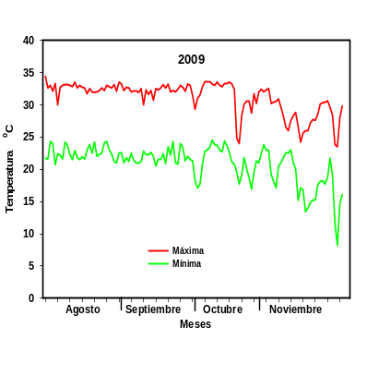
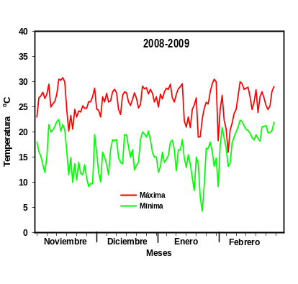
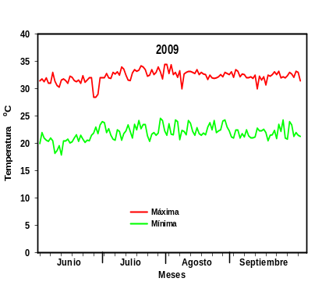
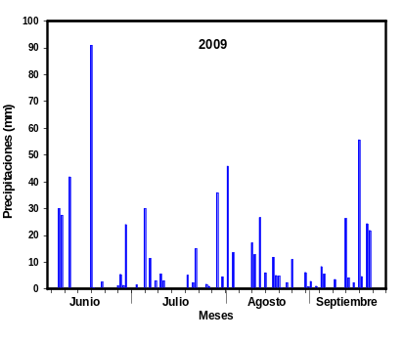
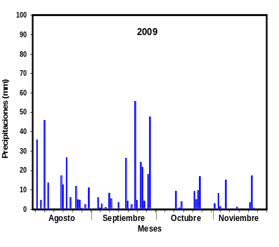
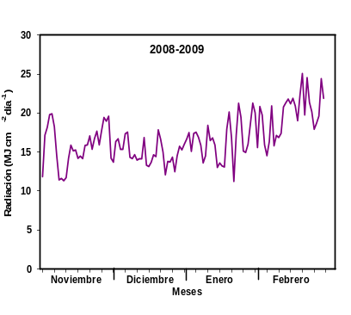
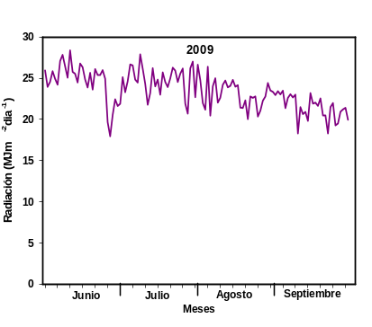
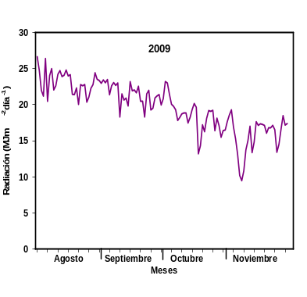
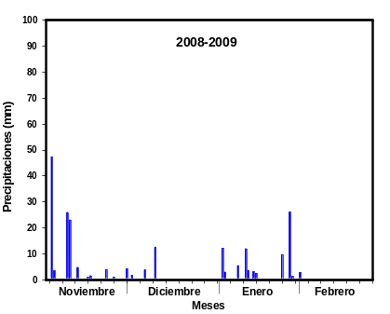

ANEXO 2. Descripción del perfil del suelo Ferralítico Rojo Lixiviado agrogénico.

Horizonte | Profundidad (cm) | Descripción
A₁₁ | 0-3 | Color en seco 2,5YR3/6, rojo oscuro, arcilloso, estructura granular pequeña, friable, seco, poroso, sin reacción al HCl, transición notable.
A₁₂ | 3-19 | Color en seco, 2,5YR4/6, rojo, y en húmedo, 2,5YR3/6, rojo oscuro, arcilloso, con estructura de bloques subangulares de 6-8 cm, compactado, seco, con presencia de cutanes, mediana porosidad, sin reacción al HCl, transición neta.
B₁₁t | 19-44 | Color en seco, 2,5YR4/6, rojo, y en húmedo, 2,5YR3/6, rojo oscuro, arcilloso, estructura poliédrica, ligeramente compactado, ligeramente húmedo, mayor cantidad de cutanes, con caras brillantes, muchos poros chicos y medios, cantidad apreciable (5 %) de nódulos ferromangánicos, redondeados y suaves, sin reacción al HCl, y transición gradual
B₁₂t | 44-60 | Color en seco, 2,5YR4/8, rojo, y en húmedo, 2,5YR4/6, rojo, más arcilloso, con estructura de bloques subangulares de 4-5 cm, ligeramente compactado, ligeramente húmedo, con muchos cutanes, caras brillantes, mayor porosidad (poros finos y medios), con muy pocos nódulos ferromangánicos, sin reacción al HCl y transición gradual
B₂t | 60-100 | Color en seco, 2,5YR4/8, rojo, y en húmedo, 2,5YR4/6, rojo también, más arcilloso, estructura de bloques angulares de 5-7 cm, menos compactado, un poco más húmedo, con muchos cutanes, muchos poros, casi sin nódulos, ni reacción al HCl

ANEXO 3. Comportamiento de las temperaturas (⁰C) máximas y mínimas, precipitaciones (mm) y radiación global (MJm⁻²día⁻¹) durante el ciclo del cultivo, en los experimentos empleados para la validación del modelo DSSAT.

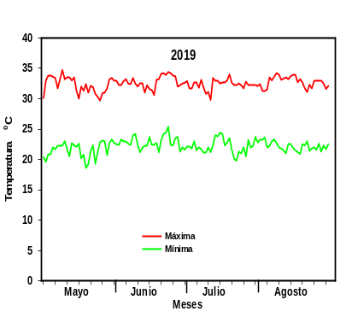
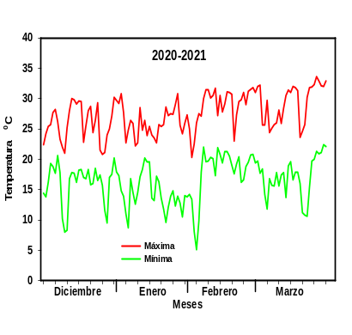
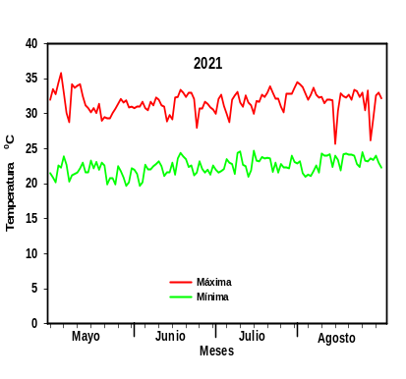
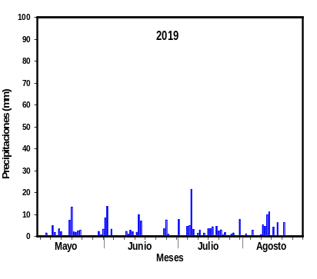
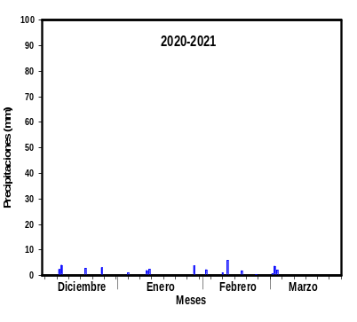
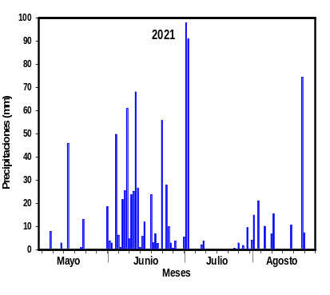
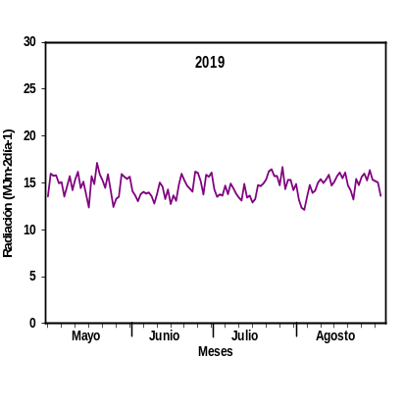
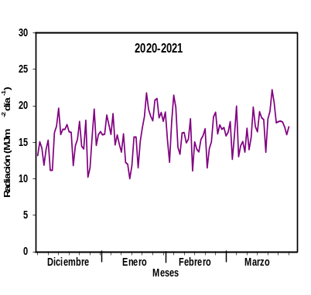
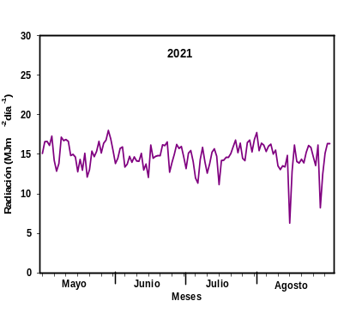

Horizonte | Proundidad (cm) | Descripción
A | 0 – 10 | Color en seco, 10YR3/1, negro y en húmedo, 7,5YR2,5/1, arcilloso, estructura granular muy fina, friable, casi suelto, medianamente húmedo, poroso, con algunas gravas pequeñas de caliza dura, buena cantidad de raíces, sin reacción al HCl. Transición notable
B₁₁(sl) | 10 – 22 | Color en seco 10YR3/1, negro y en húmedo, 7,5YR3/1, negro, arcilloso, estructura de bloques prismáticos de 8-10 cm de tamaño, sin caras de deslizamiento, plástico, un poco más húmedo, con poros finos, sin piedras ni gravas, con pocas raíces, sin reacción al HCl. Transición poco notable
B₁₂(v) | 22 – 40 | Color en seco, 10YR3/2, pardo grisáceo muy oscuro y en húmedo, 7,5YR3/1, gris muy oscuro, arcilloso, estructura de bloques prismáticos de 10-12 cm de tamaño, con caras de deslizamiento, plástico, húmedo, con pocos poros finos, sin raíces ni piedras ni gravas, sin reacción al HCl. Transición notable
BCped | 40 - + | Horizonte con 20-30 % de piedra de roca caliza dura, de 10-15 cm de tamaño, redondeadas, el color de la roca en seco es 2,5Y9,5/2, amarillo muy pálido y en húmedo, 2,5Y8/2 con recubrimientos de tierra de color en seco 7,5YR4/2, pardo fuerte y en húmedo, 7,5YR4/4, pardo. El suelo es arcilloso, sin estructura, húmedo y sin raíces, no reacciona al HCl
ANEXO 4. Descripción del perfil del suelo Pardo eslítico y vértico.

ANEXO 5. Comportamiento de la humedad del suelo (%) en base a masa de suelo seco, en los experimentos empleados para la validación del modelo DSSAT durante el desarrollo de los experimentos en dos escenarios edáficos diferentes: A y B, suelo Ferralítico Rojo Lixiviado agrogénico y C, suelo Pardo eslítico y vértico. (Las barras en cada momento de muestreo representan el intervalo de confianza de las medias).

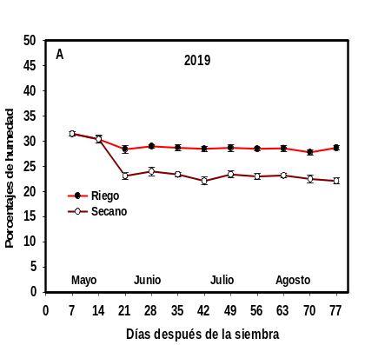
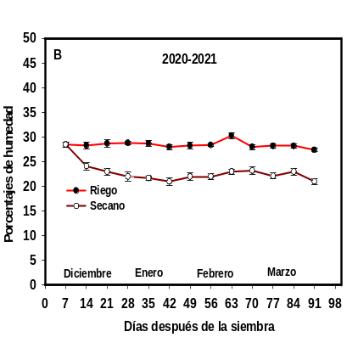
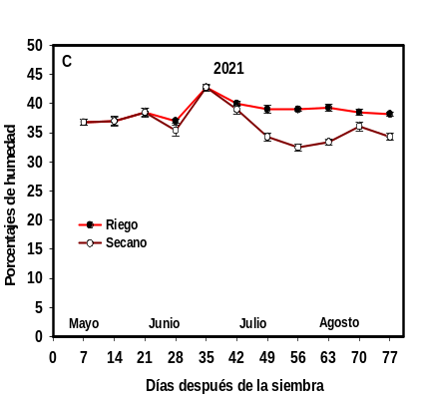

ANEXO 6. Comportamiento del estrés hídrico durante el desarrollo de los experimentos empleados para la evaluación del modelo DSSAT.
2020
2021

PRODUCCIÓN CIENTIFICA DEL ASPIRANTE:
Eventos científicos:

- VIII Encuentro Ecosistemas Arroceros. Valoración de estrategias de fertilización nitrogenada para la variedad de arroz J-104 usando el modelo DSSAT. Pinar del Río, 2019.
- XIII Conferencia de Ingeniería Agrícola. Determinación de las variables fisiológicas y agronómicas para la calibración del modelo DSSAT en el cultivo del maíz (Zea mays L.). Mayabeque, 2019.
- II Taller Internacional Desarrollo Agrario Sostenible. Estrategias de manejo para el cultivar de maíz P-7928 usando el modelo DSSAT. Varadero, 2022.
- II Taller Internacional Desarrollo Agrario Sostenible. Calibración, validación y simulación del cultivo del sorgo utilizando el modelo DSSAT. Varadero, 2022.
- XXII Congreso Científico INCA. Utilización del modelo DSSAT para establecer estrategias de manejo para el cultivar de maíz P-7928. Varadero, 2022.
- XXII Congreso Científico INCA. Acciones de manejo para obtener rendimientos óptimos para el cultivo del Sorgo utilizando el Modelo DSSAT. Varadero, 2022.

Publicaciones realizadas:
- Aplicaciones de la modelación matemática y la simulación de cultivos agrícolas en Cuba. Osmel Rodríguez González, René Florido Bacallao y Mario Varela Nualles. En Revista Cultivos Tropicales (grupo II), Vol. 39 (1). 2018.
- Aplicación de la herramienta de modelación DSSAT para estimar la dosis óptima de fertilizante nitrogenado para la variedad de arroz J-104. Osmel Rodríguez González, René Florido Bacallao, Mario Varela Nualles, Deborah González Viera, Ransés Vázquez Montenegro, Lázaro Maqueira López, Rogelio Morejón Rivera. En Revista Cultivos Tropicales (grupo II), Vol. 41 (2). 2020.
- Simulación de estrategias de manejo a partir del modelo DSSAT para incrementar los rendimientos de un cultivar de maíz. Osmel Rodríguez González, René Florido Bacallao, Naivy Hernández Córdova, Francisco Soto Carreño, Eduardo Jeréz Mompié, Deborah González Viera, Ransés Vázquez Montenegro. En Cuban Journal Agricultural Science (grupo I). Vol. 55 (2). 2021
- Determinación de parámetros para la calibración del modelo DSSAT en el cultivo del maíz. Deborah González Viera, Osmel Rodríguez González, René Florido Bacallao, Ransés Vázquez Montenegro, Miguel Ángel Socorro Quesada. En Ingeniería Agrícola. Vol. 12 (4). 2022
- Calibration and validation of CSM-MANIHOT-Cassava model at different plant espacings in Holguin province, Cuba. Autores: Sebastián Zayas Infante, Maura Isabel Rodríguez Palma, Heriberto Vargas Rodríguez, René Florido Bacallao y Osmel Rodríguez González. En Revista Ciencias Técnicas Agropecuarias (grupo II). Vol. 32 (2). 2023.

